Павлодар облысы әкімдігінің 2015 жылғы 24 маусымдағы "Білім беру саласындағы мемлекеттік қызмет көрсету регламенттерін бекіту туралы" № 181/6 қаулысына өзгерістер енгізу туралы
Күшін жойған
Павлодар облыстық әкімдігінің 2016 жылғы 19 ақпандағы № 40/2 қаулысы. Павлодар облысының Әділет департаментінде 2016 жылғы 29 наурызда № 5027 болып тіркелді. Күші жойылды - Павлодар облысы әкімдігінің 2020 жылғы 30 қазандағы № 231/5 (алғашқы ресми жарияланған күнінен кейін күнтізбелік он күн өткен соң қолданысқа енгізіледі) шешімімен
Ескерту. Күші жойылды - Павлодар облысы әкімдігінің 30.10.2020 № 231/5 (алғашқы ресми жарияланған күнінен кейін күнтізбелік он күн өткен соң қолданысқа енгізіледі) шешімімен.
Қазақстан Республикасының 2013 жылғы 15 сәуірдегі "Мемлекеттік көрсетілетін қызметтер туралы" Заңының 16-бабы 3-тармағына сәйкес Павлодар облысының әкімдігі ҚАУЛЫ ЕТЕДІ:
1. Павлодар облысы әкімдігінің 2015 жылғы 24 маусымдағы "Білім беру саласындағы мемлекеттік қызмет көрсету регламенттерін бекіту туралы" № 181/6 қаулысына (Нормативтік құқықтық актілерді мемлекеттік тіркеу тізілімінде № 4581 тіркелген, 2015 жылғы 24 шілдеде "Регион.kz" газетінде жарияланған) келесі өзгерістер енгізілсін:
көрсетілген қаулымен бекітілген "Қорғаншылық және қамқоршылық жөнінде анықтамалар беру" мемлекеттік көрсетілетін қызмет регламенті осы қаулының 1-қосымшасына сәйкес жаңа редакцияда жазылсын;
көрсетілген қаулымен бекітілген "Жетім балаға (жетім балаларға) және ата-анасының қамқорлығынсыз қалған балаға (балаларға) қамқоршылық немесе қорғаншылық белгілеу" мемлекеттік көрсетілетін қызмет регламенті осы қаулының 2-қосымшасына сәйкес жаңа редакцияда жазылсын;
көрсетілген қаулымен бекітілген "Бірыңғай жинақтаушы зейнетақы қорына және (немесе) ерікті жинақтаушы зейнетақы қорына, банктерге, ішкі істер органдарына кәмелетке толмаған балалардың мүлкіне иелік ету және кәмелетке толмаған балаларға мұра ресімдеу үшін анықтамалар беру" мемлекеттік көрсетілетін қызмет регламенті осы қаулының 3-қосымшасына сәйкес жаңа редакцияда жазылсын;
көрсетілген қаулымен бекітілген "Кәмелетке толмаған балаларға меншік құқығында тиесілі мүлікпен жасалатын мәмілелерді ресімдеу үшін қорғаншылық немесе қамқоршылық бойынша функцияларды жүзеге асыратын органдардың анықтамаларын беру" мемлекеттік көрсетілетін қызмет регламенті осы қаулының 4-қосымшасына сәйкес жаңа редакцияда жазылсын;
көрсетілген қаулымен бекітілген "Қамқоршыларға немесе қорғаншыларға жетім баланы (жетім балаларды) және ата-анасының қамқорлығынсыз қалған баланы (балаларды) асырап-бағуға жәрдемақы тағайындау" мемлекеттік көрсетілетін қызмет регламенті осы қаулының 5-қосымшасына сәйкес жаңа редакцияда жазылсын;
көрсетілген қаулымен бекітілген:

"Шалғайдағы ауылдық елді мекендерде тұратын балаларды жалпы білім беру ұйымдарына және кейін үйлеріне тегін тасымалдауды ұсыну";

"Жалпы білім беретін мектептердегі білім алушылар мен тәрбиеленушілердің жекелеген санаттарын тегін және жеңілдікпен тамақтандыруды ұсыну";

"Баланы (балаларды) патронаттық тәрбиелеуге беру";

"Патронат тәрбиешiлерге берiлген баланы (балаларды) асырап-бағуға ақшалай қаражат төлеуді тағайындау";

"Бала асырап алуға тілек білдірген адамдарды есепке қою";

"Жетім баланы және (немесе) ата-анасының қамқорлығынсыз қалған баланы асырап алуға байланысты біржолғы ақшалай төлемді тағайындау";

"Аз қамтылған отбасылардағы балалардың қала сыртындағы және мектеп жанындағы лагерьлерде демалуы үшін құжаттар қабылдау және жолдама беру" мемлекеттік көрсетілетін қызметтер регламенттерінің барлық мәтіні бойынша "халыққа қызмет көрсету орталығымен" сөздері "Мемлекеттік корпорациясымен" сөздерімен ауыстырылсын, "Халыққа қызмет көрсету орталығы" шаруашылық жүргізу құқығындағы республикалық мемлекеттік кәсіпорнының Павлодар облысы бойынша филиалы" сөздері "Азаматтарға арналған үкімет" мемлекеттік корпорациясы" коммерциялық емес акционерлік қоғамы" сөздерімен ауыстырылсын.
2. "Павлодар облысының білім беру басқармасы" мемлекеттік мекемесі заңнамамен белгіленген тәртіпте:
осы қаулының аумақтық әділет органында мемлекеттік тіркелуін;
осы қаулы аумақтық әділет органында мемлекеттік тіркелгеннен кейін он күнтізбелік күн ішінде бұқаралық ақпарат құралдарында және "Әділет" ақпараттық-құқықтық жүйесінде ресми жариялауға жіберілуін;
осы қаулыны Павлодар облысы әкімдігінің интернет-ресурсында орналастыруды қамтамасыз етсін.
3. Осы қаулының орындалуын бақылау облыс әкімінің орынбасары Ғ.Қ. Сәдібековке жүктелсін.
4. Осы қаулы алғаш ресми жарияланған күннен кейін он күнтізбелік күн өткен соң қолданысқа енгізіледі.
Облыс әкімі | Қ. Бозымбаев
Павлодар облысы әкімдігінің
2016 жылғы "19" ақпан
№ 40/2 қаулысына
1-қосымша
Павлодар облысы әкімдігінің
2015 жылғы "24" маусымдағы
№ 181/6 қаулысымен
бекітілді
"Қорғаншылық және қамқоршылық жөнінде анықтамалар
беру" мемлекеттік көрсетілетін қызмет регламенті
1. Жалпы ережелер
1. "Қорғаншылық және қамқоршылық жөнінде анықтамалар беру" мемлекеттік көрсетілетін қызметін (бұдан әрі – мемлекеттік көрсетілетін қызмет) Павлодар облысы аудандары мен қалаларының жергілікті атқарушы органдары (бұдан әрі – көрсетілетін қызметті беруші) көрсетеді.
Өтінішті қабылдау және мемлекеттік қызмет көрсету нәтижесін беру:
1) "Азаматтарға арналған үкімет" мемлекеттік корпорациясы" коммерциялық емес акционерлік қоғамы (бұдан әрі – Мемлекеттік корпорация);
2) "электрондық үкіметтің" www.egov.kz веб-порталы (бұдан әрі – портал) арқылы жүзеге асырылады.
2. Мемлекеттік қызмет көрсету нысаны – электрондық (ішінара автоматтандырылған) және (немесе) қағаз түрінде.
3. Мемлекеттік қызмет көрсетудің нәтижесі – Қазақстан Республикасы Білім және ғылым министрінің 2015 жылғы 13 сәуірдегі № 198 бұйрығымен бекітілген "Қорғаншылық және қамқоршылық жөнінде анықтамалар беру" мемлекеттік көрсетілетін қызмет стандартының (бұдан әрі – Стандарт) 1-қосымшасына сәйкес нысан бойынша қамқоршылық және қорғаншылық туралы анықтама.
Мемлекеттік қызмет көрсету нәтижесін ұсыну нысаны – электрондық және (немесе) қағаз түрінде.
2. Мемлекеттік қызмет көрсету процесінде көрсетілетін
қызметті берушінің құрылымдық бөлімшелерінің
(қызметкерлерінің) іс-қимыл тәртібін сипаттау
4. Мемлекеттік қызметті көрсету жөніндегі рәсімдерді (іс-қимылды) бастау үшін мыналар негіз болып табылады:
Мемлекеттік корпорацияға жүгіну кезінде: Стандарттың 9-тармағында көрсетілген қажетті құжаттарды ұсынумен Стандарттың 2-қосымшасына сәйкес нысан бойынша көрсетілетін қызметті алушының өтініші;
портал арқылы жүгіну кезінде: көрсетілетін қызметті алушының электрондық цифрлық қолтаңбасымен (бұдан әрі – ЭЦҚ) куәландырылған электронды құжат нысанындағы сұрау және баланың туу туралы куәлігі.
5. Мемлекеттік қызмет көрсету процесінін (іс-қимылының) құрамына кіретін әрбір рәсімнің (іс-қимылдың) мазмұны, ұзақтығы мен оны орындау реттілігі, соның ішінде рәсімдердің (іс-қимылдың) өту кезеңі:
Жетім балаға (жетім балаларға) және ата-анасының қамқорлығынсыз қалған балаға (балаларға) қамқоршылық немесе қорғаншылық белгілеу жөніндегі деректер ақпараттық жүйесінде болмаған жағдайда:
1) көрсетілетін қызметті берушінің кеңсе қызметкері Мемлекеттік корпорациядан көрсетілетін қызметті алушының қажетті құжаттары келіп түскен сәттен бастап қабылдауды және тіркеуді жүзеге асырады, құжаттарды жауапты көрсетілетін қызметті берушіге жібереді – 15 (он бес) минут;
2) көрсетілетін қызметті берушінің басшысы құжаттарды қарастырады, жауапты маманды анықтайды – 1 (бір) жұмыс күні;
3) көрсетілетін қызметті берушінің жауапты орындаушысы 2 (екі) жұмыс күні ішінде "Е-қамқоршылық" электрондық базасының тізіліміне қорғаншылар (қамқоршылар) және қамқорлықтағылар туралы мәлімет енгізеді.
6. Мемлекеттік қызметті көрсету жөніндегі рәсімнің (іс-қимылдың) нәтижесі - Стандарттың 1-қосымшасына сәйкес нысан бойынша қамқоршылық және қорғаншылық туралы анықтама.
3. Мемлекеттік қызмет көрсету процесінде көрсетілетін
қызметті берушінің құрылымдық бөлімшелерінің
(қызметкерлерінің) өзара іс-қимыл тәртібін сипаттау
7. Мемлекеттік қызмет көрсету процесіне қатысатын көрсетілетін қызметті берушінің құрылымдық бөлімшелерінің (қызметкерлердің) тізбесі:
1) көрсетілетін қызметті берушінің кеңсе қызметкері;
2) көрсетілетін қызметті берушінің басшысы;
3) көрсетілетін қызметті берушінің жауапты орындаушысы.
8. Әрбір рәсімнің (іс-қимылдың) ұзақтығын көрсете отырып, құрылымдық бөлімшелер (қызметкерлер) арасындағы рәсімдер (іс-қимылдар) реттілігінің сипаттамасы осы регламенттің 1-қосымшасына сәйкес кестеде көрсетіледі.
4. Мемлекеттік қызмет көрсету процесінде
Мемлекеттік корпорациямен және (немесе) өзге де көрсетілетін
қызметті берушілермен өзара іс-қимыл тәртібін,
сондай-ақ ақпараттық жүйелерді пайдалану тәртібін сипаттау
9. Әрбір рәсімнің (іс–қимылдың) ұзақтығын көрсете отырып, Мемлекеттік корпорацияға жүгіну тәртібін сипаттау осы регламенттің 2-қосымшасына сәйкес – 15 (он бес) минут:
1) мемлекеттік көрсетілетін қызметті алушы Мемлекеттік корпорация операторына қажетті құжаттарды және өтінішті тапсырады, ол электрондық кезек ретімен "кедергісіз" қызмет көрсету арқылы операциялық залда жүзеге асырылады. Көрсетілетін қызметті алушы мемлекеттік көрсетілетін қызмет Стандартының 9-тармағына сәйкес құжаттар топтамасын толық ұсынбаған жағдайда, Мемлекеттік корпорациясының қызметкері өтінішті қабылдаудан бас тартады және мемлекеттік көрсетілетін қызмет Стандартының 3-қосымшасына сәйкес нысан бойынша құжаттарды қабылдаудан бас тарту туралы қолхат береді;
2) 1-процесс – қызмет көрсету үшін Мемлекеттік корпорация операторының Мемлекеттік корпорацияның ықпалдастырылған ақпараттық жүйесінің автоматтандырылған жұмыс орнына (бұдан әрі – ЫАЖ АЖО) логин мен парольді енгізуі (авторизациялау процесі);
3) 2-процесс – Мемлекеттік корпорация операторының қызметті таңдауы, экранға мемлекеттік қызметті көрсету үшін сұрау нысанын шығаруы және Мемлекеттік корпорация операторының көрсетілетін қызметті алушының деректерін, сондай-ақ көрсетілетін қызметті алушы өкілінің сенім хат бойынша (нотариалды түрде куәландырылған сенім хат болған жағдайда) деректерін енгізуі;
4) 3-процесс – электрондық үкімет шлюзі (бұдан әрі – ЭҮШ) арқылы жеке тұлғалар мемлекеттік деректер қорына (бұдан әрі – ЖТ МДҚ) көрсетілетін қызметті алушының деректері туралы, сондай-ақ Бірыңғай нотариалдық ақпараттық жүйеге (бұдан әрі – БНАЖ) – көрсетілетін қызметті алушы өкілінің сенімхат деректері туралы сұрауды жіберу;
5) 1-шарт – ЖТ МДҚ-да көрсетілетін қызметті алушы деректерінің және БНАЖ-да сенім хат деректерінің бар болуын тексеру;
6) 4-процесс – ЖТ МДҚ-да көрсетілетін қызметті алушының деректерінің және БНАЖ-да сенім хат деректерінің болмауына байланысты, деректерді алу мүмкін болмауы туралы хабарламаны қалыптастыру;
7) 5-процесс – ЭҮШ арқылы өңірлік электрондық үкімет шлюзінің ақпараттық жұмыс орнына (бұдан әрі – ӨЭҮШ АЖО) Мемлекеттік корпорация операторының ЭЦҚ-мен куәландырылған (қол қойылған) электрондық құжаттарды (көрсетілетін қызметті алушының сұрауын) жіберу.
10. Әрбір рәсімді (іс-қимылды) көрсете отырып, мемлекеттік қызметті көрсетудің нәтижесін Мемлекеттік корпорация арқылы алу рәсімдерін сипаттау:
1) 6-процесс – ӨЭҮШ АЖО-да электрондық құжатты тіркеу;
2) 2-шарт – көрсетілетін қызметті берушінің қызмет көрсету үшін көрсетілетін қызметті алушы қоса берген құжаттардың сәйкестігін және негіздемелерін тексеруі;
3) 7-процесс – көрсетілетін қызметті алушының құжаттарында бұзушылықтың болуына байланысты сұратылып отырған қызметтен бас тарту туралы хабарламаны қалыптастыру;
4) 8-процесс – көрсетілетін қызметті алушының Мемлекеттік корпорация операторы арқылы ӨЭҮШ АЖО-да қалыптастырылған қызметтің нәтижесін (анықтаманы немесе бас тарту туралы дәлелді жауап) алуы.
11. Портал арқылы жүгіну кезінде жүгіну тәртібі мен көрсетілетін қызметті алушының және көрсетілетін қызметті берушінің рәсімдер (іс-қимылдар) реттілігін сипаттау – 15 (он бес) минут:
1) көрсетілетін қызметті алушы жеке сәйкестендіру нөмірінің (бұдан әрі – ЖСН), сондай-ақ парольдің көмегімен порталда тіркелуді жүзеге асырады;
2) 1-процесс – қызметті алу үшін көрсетілетін қызметті алушының порталда ЖСН мен паролін енгізуі (авторизациялау процесі);
3) 1-шарт – ЖСН мен пароль арқылы тіркелген көрсетілетін қызметті алушы туралы деректердің түпнұсқалығын порталда тексеру;
4) 2-процесс – көрсетілетін қызметті алушының құжаттарында бұзушылықтың болуына байланысты порталда авторизациялаудан бас тарту туралы хабарламаны қалыптастыруы;
5) 3-процесс – көрсетілетін қызметті алушының осы регламентте көрсетілген қызметті таңдауы, қызметті көрсету үшін экранға сұраныс нысанын шығару және нысан талаптары мен оның құрылымын ескере отырып, көрсетілетін қызметті алушының нысанды толтыруы (деректерді енгізуі), қажетті құжаттардың электрондық түріндегі көшірмелерін сұраныс нысанына бекіту, сондай-ақ сұранысты куәландыру (қол қою) үшін көрсетілетін қызметті алушының ЭЦҚ тіркеу куәлігін таңдауы;
6) 2-шарт – порталда электрондық цифрлық қолтаңбасымен (бұдан әрі – ЭЦҚ) куәландырылған тіркеу куәлігінің қолдану мерзімін және қайтарылған (күші жойылған) тіркеу куәліктерінің тізімінде жоқтығын, сондай-ақ сәйкестендіру деректерінің сәйкестігін (сұраныста көрсетілген ЖСН мен ЭЦҚ тіркеу куәлігінде көрсетілген ЖСН арасында) тексеру;
7) 4-процесс – көрсетілетін қызметті алушының ЭЦҚ расталмауына байланысты сұратылып отырған қызметтен бас тарту туралы хабарламаны қалыптастыру;
8) 5-процесс – көрсетілетін қызметті беруші сұранысты өңдеуі үшін ЭҮШ арқылы көрсетілетін қызметті берушінің ЭЦҚ-мен куәландырылған (қол қойылған) электрондық құжаттарды (көрсетілетін қызметті алушының сұранысын) ӨЭҮШ АЖО-ға жіберу;
9) 3-шарт – көрсетілетін қызметті берушінің қызмет көрсету үшін көрсетілетін қызметті алушы қоса берген құжаттардың сәйкестігін және негіздемелерін тексеруі;
10) 6-процесс – көрсетілетін қызметті алушының құжаттарында бұзушылықтың болуына байланысты сұратылып отырған қызметтен бас тарту туралы хабарламаны қалыптастыру;
11) 7-процесс – көрсетілетін қызметті алушының ӨЭҮШ АЖО қалыптастырған қызметтің нәтижесін (электрондық құжат нысанындағы хабарламаны) алуы.
Мемлекеттік қызметті көрсету нәтижесі көрсетілетін қызметті берушінің уәкілетті тұлғасының ЭЦҚ-мен куәландырылған электрондық құжат түрінде көрсетілетін қызметті алушының "жеке кабинетіне" жіберіледі.
Портал арқылы мемлекеттік қызметті көрсету кезінде қатыстырылған ақпараттық жүйелердің функционалдық өзара іс-қимыл диаграммасы осы регламенттің 3-қосымшасында келтірілген.
12. Мемлекеттік қызмет көрсету процесінде көрсетілетін қызметті берушінің құрылымдық бөлімшелерінің (қызметкерлерінің) рәсімдер (іс-қимылдар) реттілігін толық сипаттау, сондай-ақ өзге де мемлекеттік қызметті берушілермен және (немесе) Мемлекеттік корпорациямен өзара іс-қимыл тәртібін сипаттау, мемлекеттік қызмет көрсету процесінде ақпараттық жүйелерді пайдалану тәртібін сипаттау осы регламенттің 4-қосымшасына сәйкес мемлекеттік көрсетілетін қызметтің бизнес-процестерінің анықтамалығында көрсетіледі.
"Қорғаншылық және
қамқоршылық жөнінде
анықтамалар беру"
мемлекеттік көрсетілетін
қызмет регламентіне
1-қосымша
Әрбір рәсімнің (іс-қимылдың) ұзақтығын көрсетумен
құрылымдық бөлімшелердің (қызметкерлердің) арасындағы
рәсімдердің (іс-қимылдар) реттілігін сипаттау
 | Негізгі процестің (жұмыс барысының, ағының) іс-қимылы
1 | Іс-қимылдың (жұмыс барысының ағынының) № | 1 | 2 | 3
2 | Құрылымдық бөлімшелер (қызметкерлер) | Көрсетілетін қызметті берушінің кеңсе қызметкері | Көрсетілетін қызметті берушінің басшысы | Көрсетілетін қызметті берушінің жауапты орындаушы
3 | Іс-қимылдың (процестің, рәсімнің, операцияның) атауы және оны сипаттау | Мемлекеттік корпорациядан алынған құжаттарды қабылдауды және тіркеуді жүзеге асырады | Құжаттарды қарастырады және жауапты маманды анықтайды | "Е-қамқоршылық" электрондық базасының тізіліміне қорғаншылар (қамқоршылар) және қамқорлықтағылар туралы мәліметтерді енгізеді
4 | Аяқтау нысаны | Көрсетілетін қызметті берушінің жауапты орындаушысына беру | Бұрыштама | "Е-қамқоршылық" электрондық базасының тізіліміне қорғаншылар (қамқоршылар) және қамқорлықтағылар туралы мәліметтерді енгізу
5 | Орындау мерзімі | 15 (он бес) минут | 1 (бір) жұмыс күні | 2 (екі) жұмыс күні
"Қорғаншылық және
қамқоршылық жөнінде
анықтамалар беру"
мемлекеттік көрсетілетін
қызмет регламентіне
2-қосымша
Мемлекеттік корпорация арқылы мемлекеттік
қызметті көрсету кезінде қатыстырылған ақпараттық
жүйелердің функционалдық өзара іс-қимыл диаграммасы

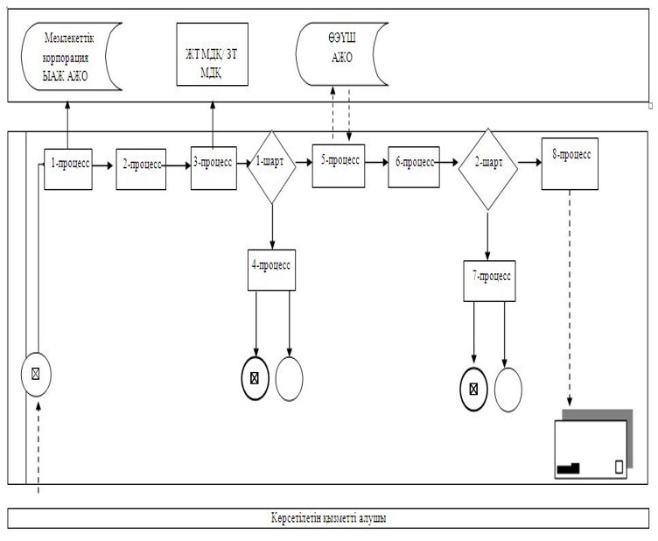

"Қорғаншылық және
қамқоршылық жөнінде
анықтамалар беру"
мемлекеттік көрсетілетін
қызмет регламентіне
3-қосымша
Портал арқылы мемлекеттік қызметті көрсету кезінде
қатыстырылған ақпараттық жүйелердің
функционалдық өзара іс-қимыл диаграммасы

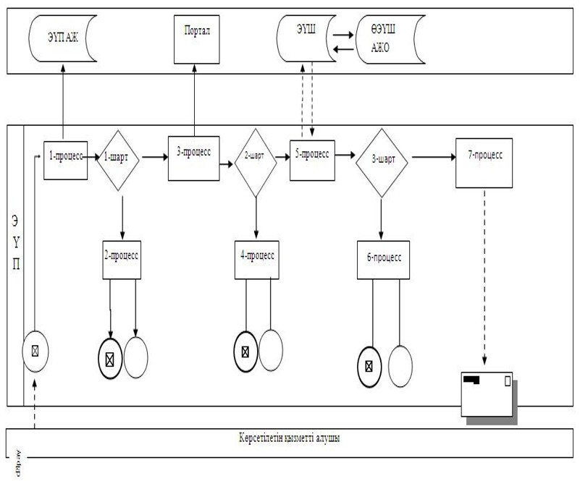

"Қорғаншылық және
қамқоршылық жөнінде
анықтамалар беру"
мемлекеттік көрсетілетін
қызмет регламентіне
4-қосымша
"Қорғаншылық және қамқоршылық жөнінде анықтамалар беру"
мемлекеттік қызмет көрсетудің бизнес-процестерінің анықтамалығы

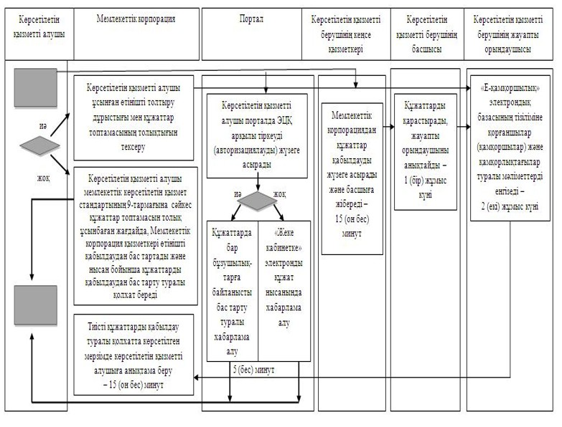

Шартты белгілер

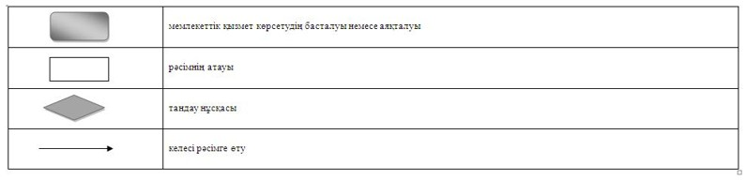

Павлодар облысы әкімдігінің
2016 жылғы "19" ақпан
№ 40/2 қаулысына
2-қосымша
Павлодар облысы әкімдігінің
2015 жылғы "24" маусымдағы
№ 181/6 қаулысымен
бекітілді
"Жетім балаға (жетім балаларға) және ата-анасының
қамқорлығынсыз қалған балаға (балаларға) қамқоршылық немесе
қорғаншылық белгілеу" мемлекеттік көрсетілетін қызмет регламенті
1. Жалпы ережелер
1. "Жетім балаға (жетім балаларға) және ата-анасының қамқорлығынсыз қалған балаға (балаларға) қамқоршылық немесе қорғаншылық белгілеу" мемлекеттік көрсетілетін қызметін (бұдан әрі – мемлекеттік көрсетілетін қызмет) Павлодар облысы аудандары мен қалаларының жергілікті атқарушы органдары (бұдан әрі – көрсетілетін қызметті беруші) көрсетеді.
Өтінішті қабылдау және мемлекеттік қызмет көрсету нәтижесін беру:
1) көрсетілетін қызметті берушінің кеңсесі;
2) "Азаматтарға арналған үкімет" мемлекеттік корпорациясы" коммерциялық емес акционерлік қоғамы (бұдан әрі – Мемлекеттік корпорация);
3) "электрондық үкіметтің" www.egov.kz веб-порталы (бұдан әрі – портал) арқылы жүзеге асырылады.
2. Мемлекеттік қызмет көрсету нысаны – электрондық (ішінара автоматтандырылған) және (немесе) қағаз түрінде.
3. Мемлекеттік қызмет көрсетудің нәтижесі – Қазақстан Республикасы Білім және ғылым министрінің 2015 жылғы 13 сәуірдегі № 198 бұйрығымен бекітілген "Жетім балаға (жетім балаларға) және ата-анасының қамқорлығынсыз қалған балаға (балаларға) қамқоршылық немесе қорғаншылық белгілеу" мемлекеттік көрсетілетін қызмет стандартының (бұдан әрі – Стандарт) 1-қосымшасына сәйкес нысан бойынша қала немесе аудан әкімдігінің жетім балаға (балаларға) және ата-анасының қамқорлығынсыз қалған балаға (балаларға) қорғаншылық (қамқоршылық) белгілеу немесе бас тарту туралы қаулысы не Стандарттың 10-тармағымен қарастырылған мемлекеттік қызмет көрсетуден бас тарту туралы дәлелді жауап.
Мемлекеттік қызмет көрсету нәтижесін ұсыну нысаны – электрондық және (немесе) қағаз түрінде.
2. Мемлекеттік қызмет көрсету процесінде көрсетілетін
қызметті берушінің құрылымдық бөлімшелерінің
(қызметкерлерінің) іс-қимыл тәртібін сипаттау
4. Мемлекеттік қызметті көрсету жөніндегі рәсімдерді (іс-қимылды) бастау үшін мыналар негіз болып табылады:
көрсетілетін қызметті берушіге немесе Мемлекеттік корпорацияға жүгіну кезінде: Стандарттың 9-тармағында көрсетілген қажетті құжаттарды ұсынумен Стандарттың 2-қосымшасына сәйкес нысан бойынша көрсетілетін қызметті алушының өтініші;
портал арқылы жүгіну кезінде көрсетілетін қызметті алушының электрондық цифрлық қолтаңбасымен (бұдан әрі – ЭЦҚ) қол қойылған электрондық құжат нысанындағы сұрау.
5. Мемлекеттік қызмет көрсету процесінің (іс-қимылының) құрамына кіретін әрбір рәсімнің (іс-қимылды) мазмұны, ұзақтығы мен оны орындау реттілігі, соның ішінде рәсімдердің (іс-қимылды) өту кезеңі:
1) көрсетілетін қызметті берушінің кеңсе қызметкері көрсетілетін қызметті алушы қажетті құжаттарды берген сәттен бастап қабылдауды және тіркеуді жүзеге асырады, құжаттарды басшыға бұрыштама қоюға жібереді – 30 минут;
2) көрсетілетін қызметті берушінің басшысы құжаттарды қарастырады, жауапты маманды анықтайды – 1 (бір) күнтізбелік күн;
3) көрсетілетін қызметті берушінің жауапты орындаушысы келіп түскен құжаттарды қарастырады, қаланың немесе ауданның жергілікті атқарушы органының қорғаншылық және қамқоршылық белгілеу туралы қаулы немесе бас тарту туралы дәлелді жауап дайындайды – 13 (он үш) күнтізбелік күн;
4) әкімдік қаулыны шығарады және тіркейді, үзінді көшірмені дайындайды – 14 (он төрт) күнтізбелік күн;
5) көрсетілетін қызметті берушінің жауапты орындаушысы есепке алу журналына үзінді көшірмені не бас тарту туралы дәлелді жауапты тіркейді және көрсетілетін қызметті алушыға мемлекеттік қызмет көрсетудің нәтижесін береді 1 күнтізбелік күн.
6. Мемлекеттік қызметті көрсету жөніндегі рәсімнің (іс-қимылдың) нәтижесі – қала және аудан әкімдігінің қорғаншылық немесе қамқоршылық белгілеу туралы қаулысы не осы мемлекеттік қызмет көрсетуден бас тарту туралы дәлелді жауап.
3. Мемлекеттік қызмет көрсету процесінде көрсетілетін
қызметті берушінің құрылымдық бөлімшелерінің
(қызметкерлерінің) өзара іс-қимыл тәртібін сипаттау
7. Мемлекеттік қызмет көрсету процесіне қатысатын көрсетілетін қызметті берушінің құрылымдық бөлімшелерінің (қызметкерлердің) тізбесі:
1) көрсетілетін қызметті берушінің кеңсе қызметкері;
2) көрсетілетін қызметті берушінің басшысы;
3) көрсетілетін қызметті берушінің жауапты орындаушысы.
8. Әрбір рәсімнің (іс-қимылдың) ұзақтығын көрсете отырып, құрылымдық бөлімшелер (қызметкерлер) арасындағы рәсімдер (іс-қимылдар) реттілігінің сипаттамасы осы регламенттің 1-қосымшасына сәйкес кестемен беріледі.
4. Мемлекеттік қызмет көрсету процесінде
Мемлекеттік корпорациямен және (немесе) өзге де көрсетілетін
қызметті берушілермен өзара іс-қимыл тәртібін,
сондай-ақ ақпараттық жүйелерді пайдалану тәртібін сипаттау
9. Осы регламенттің 2-қосымшасына сәйкес әрбір рәсімнің (іс-қимылды) ұзақтығын көрсете отырып, Мемлекеттік корпорацияға жүгіну тәртібін сипаттау – 15 (он бес) минут:
1) мемлекеттік көрсетілетін қызметті алушы Мемлекеттік корпорация операторына қажетті құжаттарды және өтінішті тапсырады, ол электрондық кезек ретімен "кедергісіз" қызмет көрсету арқылы операциялық залда жүзеге асырылады. Көрсетілетін қызметті алушы мемлекеттік көрсетілетін қызмет Стандартының 9-тармағына сәйкес құжаттар топтамасын толық ұсынбаған жағдайда Мемлекеттік корпорациясының қызметкері өтінішті қабылдаудан бас тартады және мемлекеттік көрсетілетін қызмет Стандартынын 4-қосымшасына сәйкес нысан бойынша құжаттарды қабылдаудан бас тарту туралы қолхат береді;
2) 1-процесс – қызмет көрсету үшін Мемлекеттік корпорация операторының Мемлекеттік корпорацияның ықпалдастырылған ақпараттық жүйесінің автоматтандырылған жұмыс орнына (бұдан әрі – ЫАЖ АЖО) логин мен парольді енгізуі (авторизациялау процесі);
3) 2-процесс – Мемлекеттік корпорация операторының қызметті таңдауы, экранға мемлекеттік қызметті көрсету үшін сұрау нысанын шығаруы және Мемлекеттік корпорация операторының көрсетілетін қызметті алушының деректерін, сондай-ақ көрсетілетін қызметті алушы өкілінің сенім хат бойынша (нотариалды түрде куәландырылған сенім хат болған жағдайда) деректерін енгізуі;
4) 3-процесс – электрондық үкімет шлюзі (бұдан әрі – ЭҮШ) арқылы жеке тұлғалар мемлекеттік деректер қорына (бұдан әрі – ЖТ МДҚ) көрсетілетін қызметті алушының деректері туралы, сондай-ақ Бірыңғай нотариалдық ақпараттық жүйеге (бұдан әрі – БНАЖ) – көрсетілетін қызметті алушы өкілінің сенім хат деректері туралы сұрауды жіберу;
5) 1-шарт – ЖТ МДҚ-да көрсетілетін қызметті алушы деректерінің және БНАЖ-да сенім хат деректерінің бар болуын тексеру;
6) 4-процесс – ЖТ МДҚ-да көрсетілетін қызметті алушының деректерінің және БНАЖ-да сенімхат деректерінің болмауына байланысты, деректерді алу мүмкін болмауы туралы хабарламаны қалыптастыру;
7) 5-процесс – ЭҮШ арқылы өңірлік электрондық үкімет шлюзінің ақпараттық жұмыс орнына (бұдан әрі – ӨЭҮШ АЖО) Мемлекеттік корпорация операторының ЭЦҚ-мен куәландырылған (қол қойылған) электрондық құжаттарды (көрсетілетін қызметті алушының сұрауын) жіберу.
10. Әрбір рәсімді (іс-қимылды) көрсете отырып, мемлекеттік қызметті көрсетудің нәтижесін Мемлекеттік корпорация арқылы алу рәсімдерін сипаттау:
1) 6-процесс – ӨЭҮШ АЖО-да электрондық құжатты тіркеу;
2) 2-шарт – көрсетілетін қызметті берушінің қызмет көрсету үшін көрсетілетін қызметті алушы қоса берген құжаттардың сәйкестігін және негіздемелерін тексеруі;
3) 7-процесс – көрсетілетін қызметті алушының құжаттарында бұзушылықтың болуына байланысты сұратылып отырған қызметтен бас тарту туралы хабарламаны қалыптастыру;
4) 8-процесс – көрсетілетін қызметті алушының Мемлекеттік корпорация операторы арқылы ӨЭҮШ АЖО-да қалыптастырылған қызметтің нәтижесін (анықтаманы немесе бас тарту туралы дәлелді жауап) алуы.
11. Портал арқылы жүгіну кезінде жүгіну тәртібі мен көрсетілетін қызметті алушының және көрсетілетін қызметті берушінің рәсімдер (іс-қимылды) реттілігін сипаттау – 15 (он бес) минут:
1) көрсетілетін қызметті алушы жеке сәйкестендіру нөмірінің (бұдан әрі – ЖСН), сондай-ақ парольдің көмегімен порталда тіркелуді жүзеге асырады;
2) 1-процесс – қызметті алу үшін көрсетілетін қызметті алушының порталда ЖСН мен паролін енгізуі (авторизациялау процесі);
3) 1-шарт – ЖСН мен пароль арқылы тіркелген көрсетілетін қызметті алушы туралы деректердің түпнұсқалығын порталда тексеру;
4) 2-процесс – көрсетілетін қызметті алушының құжаттарында бұзушылықтың болуына байланысты порталдың авторизациялаудан бас тарту туралы хабарламаны қалыптастыруы;
5) 3-процесс – көрсетілетін қызметті алушының осы регламентте көрсетілген қызметті таңдауы, қызметті көрсету үшін экранға сұраныс нысанын шығару және нысан талаптары мен оның құрылымын ескере отырып, көрсетілетін қызметті алушының нысанды толтыруы (деректерді енгізуі), қажетті құжаттардың электрондық түріндегі көшірмелерін сұраныс нысанына бекіту, сондай-ақ сұранысты куәландыру (қол қою) үшін көрсетілетін қызметті алушының электрондық цифрлық қолтаңбасымен (бұдан әрі – ЭЦҚ) қол қойылған тіркеу куәлігін таңдауы;
6) 2-шарт – порталда ЭЦҚ тіркеу куәлігінің қолдану мерзімін және қайтарылған (күші жойылған) тіркеу куәліктерінің тізімінде жоқтығын, сондай-ақ сәйкестендіру деректерінің сәйкестігін (сұраныста көрсетілген ЖСН мен ЭЦҚ тіркеу куәлігінде көрсетілген ЖСН арасында) тексеру;
7) 4-процесс – көрсетілетін қызметті алушының ЭЦҚ расталмауына байланысты сұратылып отырған қызметтен бас тарту туралы хабарламаны қалыптастыру;
8) 5-процесс – көрсетілетін қызметті беруші сұранысты өңдеуі үшін ЭҮШ арқылы көрсетілетін қызметті берушінің ЭЦҚ-мен куәландырылған (қол қойылған) электрондық құжаттарды (көрсетілетін қызметті алушының сұранысын) ӨЭҮШ АЖО-ға жіберу;
9) 3-шарт – көрсетілетін қызметті берушінің қызмет көрсету үшін көрсетілетін қызметті алушы қоса берген құжаттардың сәйкестігін және негіздерін тексеруі;
10) 6-процесс – көрсетілетін қызметті алушының құжаттарында бұзушылықтың болуына байланысты сұратылып отырған қызметтен бас тарту туралы хабарламаны қалыптастыру;
11) 7-процесс – көрсетілетін қызметті алушының ӨЭҮШ АЖО қалыптастырған қызметтің нәтижесін (электрондық құжат нысанындағы хабарламаны) алуы.
Мемлекеттік қызметті көрсету нәтижесі көрсетілетін қызметті берушінің уәкілетті тұлғасының ЭЦҚ-мен куәландырылған электрондық құжат түрінде көрсетілетін қызметті алушының "жеке кабинетіне" жіберіледі.
Портал арқылы мемлекеттік қызметті көрсету кезінде қатыстырылған ақпараттық жүйелердің функционалдық өзара іс-қимыл диаграммасы осы регламенттің 3-қосымшасында келтірілген.
12. Мемлекеттік қызмет көрсету процесінде көрсетілетін қызметті берушінің құрылымдық бөлімшелерінің (қызметкерлерінің) рәсімдер (іс-қимылдар) реттілігін толық сипаттау, сондай-ақ өзге де мемлекеттік қызметті берушілермен және (немесе) Мемлекеттік корпорациямен өзара іс-қимыл тәртібін сипаттау, мемлекеттік қызмет көрсету процесінде ақпараттық жүйелерді пайдалану тәртібін сипаттау осы регламенттің 4-қосымшасына сәйкес мемлекеттік көрсетілетін қызметтің бизнес-процестерінің анықтамалығында көрсетіледі.
"Жетім балаға (жетім балаларға)
және ата-анасының
қамқорлығынсыз қалған балаға
(балаларға) қамқоршылық
немесе қорғаншылық белгілеу"
мемлекеттік көрсетілетін
қызмет регламентіне
1-қосымша
Әрбір рәсімнің (іс-қимылдың) ұзақтығын көрсетумен
құрылымдық бөлімшелердің (қызметкерлердің)
арасындағы рәсімдердің (іс-қимылдар) реттілігін сипаттау
 | Негізгі процестің (жұмыс барысының, ағының) іс-қимылы
1. | Іс-қимылдың (жұмыс барысының ағынының) № | 1 | 2 | 3 | 4 | 5
2. | Құрылымдық бөлімше (қызметкер) атауы | Көрсетілетін қызметті берушінің кеңсе қызметкері | Көрсетілетін қызметті берушінің басшы | Көрсетілетін қызметті берушінің жауапты орындаушы | Көрсетілетін қызметті берушінің басшы | Көрсетілетін қызметті берушінің жауапты орындаушысы
3. | Іс-қимылдың (процестің, рәсімнің, операцияның) атауы және оны сипаттау | Алынған құжаттарды қабылдауды және тіркеуді жүзеге асырады | Қарастырады және жауапты орындаушыны анықтайды | Құжаттарды қарастырады, әкімдіктің қамқоршылық немесе қорғаншылық белгілеу туралы қаулысын не бас тарту туралы дәлелді жауапты ресімдейді | Әкімдік қамқоршылық немесе қорғаншылық белгілеу туралы қаулыны шығарады және тіркейді, көшірме дайындайды | Әкімдіктің қамқоршылық немесе қорғаншылық белгілеу туралы қаулысын не бас тарту туралы дәлелді жауапты тіркейді
 |  |  |  |  |  |  | 4. | Аяқталу нысаны | Басшыға қарауға беру | Бұрыштама | Әкімдіктің қамқоршылық немесе қорғаншылық белгілеу туралы қаулысы не басшының қарауынан және қол қоюынан бас тарту туралы дәлелді жауап | Әкімдіктің қамқоршылық немесе қорғаншылық белгілеу туралы қаулысынан үзінді көшірме | Әкімдіктің қамқоршылық немесе қорғаншылық белгілеу туралы қаулысын не бас тарту туралы дәлелді жауапты мемлекеттік қызметті алушыға жібереді
 | Орындау мерзімдері | 30 (отыз) минут | 1 (бір) күнтізбелік күн | 13 (он үш) күнтізбелік күн | 14 (он төрт) күнтізбелік күн | 1 (бір) күнтізбелік кун
"Жетім балаға (жетім балаларға)
және ата-анасының
қамқорлығынсыз қалған балаға
(балаларға) қамқоршылық
немесе қорғаншылық белгілеу"
мемлекеттік көрсетілетін
қызмет регламентіне
2-қосымша
Мемлекеттік корпорация арқылы мемлекеттік
қызметті көрсету кезінде қатыстырылған ақпараттық
жүйелердің функционалдық өзара іс-қимыл диаграммасы

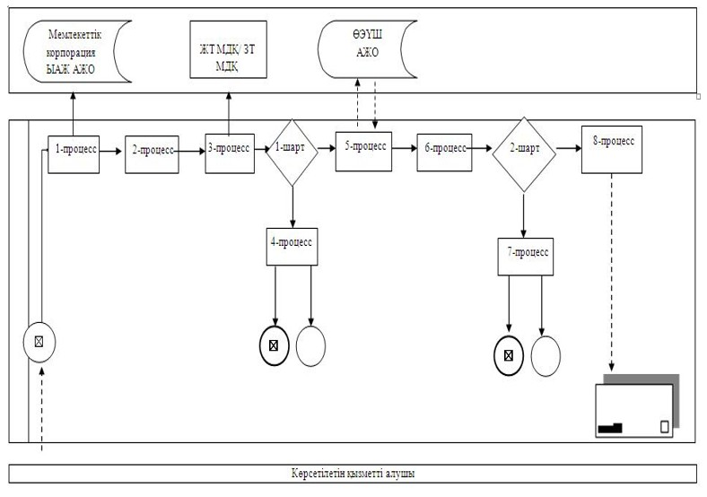

"Жетім балаға (жетім балаларға)
және ата-анасының
қамқорлығынсыз қалған балаға
(балаларға) қамқоршылық
немесе қорғаншылық белгілеу"
мемлекеттік көрсетілетін
қызмет регламентіне
3-қосымша

Портал арқылы мемлекеттік қызметті көрсету кезінде
қатыстырылған ақпараттық жүйелердің
функционалдық өзара іс-қимыл диаграммасы

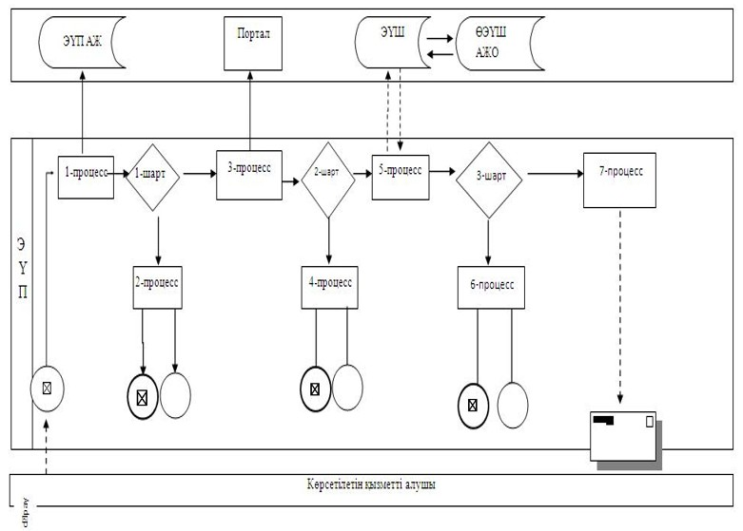

"Жетім балаға (жетім балаларға)
және ата-анасының
қамқорлығынсыз қалған балаға
(балаларға) қамқоршылық
немесе қорғаншылық белгілеу"
мемлекеттік көрсетілетін
қызмет регламентіне
4-қосымша
"Жетім балаға (жетім балаларға) және ата-анасының
қамқорлығынсыз қалған балаға (балаларға) қамқоршылық
немесе қорғаншылық белгілеу" мемлекеттік
қызмет көрсету бизнес-процестерінің анықтамалығы

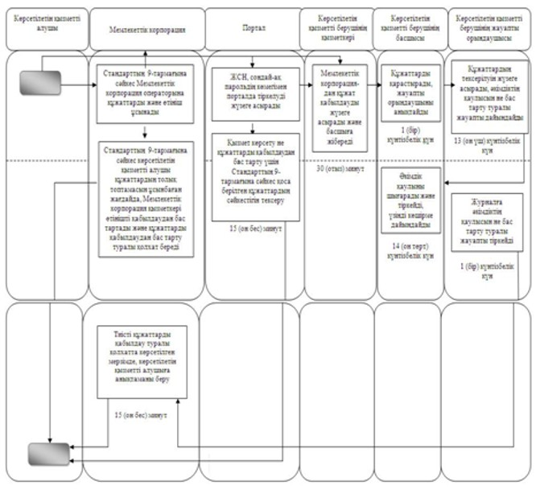

Шартты белгілер

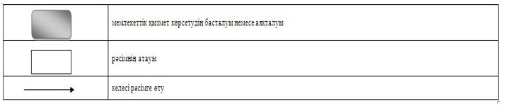

Павлодар облысы әкімдігінің
2016 жылғы "19" ақпан
№ 40/2 қаулысына
3-қосымша
Павлодар облысы әкімдігінің
2015 жылғы "24" маусымдағы
№ 181/6 қаулысымен
бекітілді
"Бірыңғай жинақтаушы зейнетақы қорына
және (немесе) ерікті жинақтаушы зейнетақы қорына, банктерге,
ішкі істер органдарына кәмелетке толмаған балалардың мүлкіне
иелік ету және кәмелетке толмаған балаларға мұра ресімдеу
үшін анықтамалар беру" мемлекеттік көрсетілетін қызмет регламенті
1. Жалпы ережелер
1. "Бірыңғай жинақтаушы зейнетақы қорына және (немесе) ерікті жинақтаушы зейнетақы қорына, банктерге, ішкі істер органдарына кәмелетке толмаған балалардың мүлкіне иелік ету және кәмелетке толмаған балаларға мұра ресімдеу үшін анықтамалар беру" мемлекеттік көрсетілетін қызметін (бұдан әрі – мемлекеттік көрсетілетін қызмет) Павлодар облысы аудандары мен қалаларының жергілікті атқарушы органдары (бұдан әрі – көрсетілетін қызметті беруші) көрсетеді.
Өтінішті қабылдау және мемлекеттік қызмет көрсету нәтижесін беру:
1) "Азаматтарға арналған үкімет" мемлекеттік корпорациясы" коммерциялық емес ақционерлік қоғамы (бұдан әрі – Мемлекеттік корпорация);
2) "электрондық үкіметтің" www.egov.kz веб-порталы (бұдан әрі – портал) арқылы жүзеге асырылады.
2. Мемлекеттік қызметті көрсету нысаны: электрондық (ішінара автоматтандырылған) және (немесе) қағаз түрінде.
3. Мемлекеттік қызмет көрсетудің нәтижесі:
1) Қазақстан Республикасы Білім және ғылым министрінің 2015 жылғы 13 сәуірдегі № 198 бұйрығымен бекітілген "Бірыңғай жинақтаушы зейнетақы қорына және (немесе) ерікті жинақтаушы зейнетақы қорына, банктерге, ішкі істер органдарына кәмелетке толмаған балалардың мүлкіне иелік ету және кәмелетке толмаған балаларға мұра ресімдеу үшін анықтамалар беру" мемлекеттік көрсетілетін қызмет стандартының (бұдан әрі – Стандарт) 1-қосымшасына сәйкес нысан бойынша бірыңғай жинақтаушы зейнетақы қорына берілетін анықтама;
2) Стандарттың 2-қосымшасына сәйкес нысан бойынша ішкі істер органдарына кәмелетке толмаған балалардың мүліктеріне иелік ету үшін берілетін анықтама;
3) Стандарттың 3-қосымшасына сәйкес нысан бойынша банктерге кәмелетке толмаған балалардың мүліктеріне иелік ету үшін берілетін анықтама.
Мемлекеттік қызмет көрсету нәтижесін ұсыну нысаны – электрондық және (немесе) қағаз түрінде.
2. Мемлекеттік қызмет көрсету процесінде көрсетілетін
қызметті берушінің құрылымдық бөлімшелерінің
(қызметкерлерінің) іс-қимыл тәртібін сипаттау
4. Мемлекеттік қызметті көрсету жөніндегі рәсімдерді (іс-қимылды) бастау үшін мыналар негіз болып табылады:
Мемлекеттік корпорацияға жүгіну кезінде: Стандарттың 9-тармағында көрсетілген қажетті құжаттарды ұсынумен Стандарттың 4, 5, 6-қосымшаларына сәйкес нысан бойынша көрсетілетін қызметті алушының өтініші;
портал арқылы жүгіну кезінде: көрсетілетін қызметті алушының ЭЦҚ-мен куәландырылған электронды құжат нысанындағы сұрау және баланың туу туралы куәлігі.
Көрсетілетін қызметті алушы мемлекеттік көрсетілетін қызметті көрсету нәтижесі үшін қағаз жеткізгіште өтініш берген жағдайда мемлекеттік қызмет көрсету нәтижесі электрондық форматта ресімделеді, қағазға басып шығарылады, көрсетілетін қызметті берушінің уәкілетті тұлғасының қолымен және мөрімен расталады.
Порталда мемлекеттік қызмет көрсетудің нәтижесі көрсетілетін қызметті алушының "жеке кабинетіне" көрсетілетін қызметті берушінің уәкілетті адамының ЭЦҚ қол қойылған электрондық құжат нысанында жіберіледі.
5. Мемлекеттік қызмет көрсету процесінің (іс-қимылының) құрамына кіретін әрбір рәсімнің (іс-қимылдың) мазмұны, ұзақтығы мен оны орындау реттілігі, соның ішінде рәсімдердің (іс-қимылдың) өту кезеңі:
1) көрсетілетін қызметті берушінің кеңсе қызметкері Мемлекеттік корпорациядан көрсетілетін қызметті алушының қажетті құжаттары келіп түскен сәттен бастап қабылдауды және тіркеуді жүзеге асырады, құжаттарды мемлекеттік қызметті көрсетушінің басшысына бұрыштама қоюға жібереді – 30 (отыз) минут;
2) көрсетілетін қызметті берушінің басшысы құжаттарды қарастырады, жауапты маманды анықтайды – 1 (бір) жұмыс күні;
3) көрсетілетін қызметті берушінің жауапты орындаушысы келіп түскен құжаттарды қарастырады, бiрыңғай жинақтаушы зейнетақы қорына және (немесе) ерiктi жинақтаушы зейнетақы қорына, банктерге, iшкi iстер органдарына кәмелетке толмаған балалардың мүлкіне иелік ету және кәмелетке толмаған балаларға мұра ресімдеу үшін берiлетiн анықтама дайындайды – 1 (бір) жұмыс күні;
4) көрсетілетін қызметті берушінің басшысы анықтаманы қарастырады және қол қояды – 1 (бір) жұмыс күні;
5) көрсетілетін қызметті берушінің жауапты орындаушысы есепке алу журналына анықтаманы тіркейді және мемлекеттік қызмет көрсетудің нәтижесін Мемлекеттік корпорацияға береді – 1 (бір) жұмыс күні.
6. Мемлекеттік қызметті көрсету жөніндегі рәсімнің (іс-қимылдың) нәтижесі – бiрыңғай жинақтаушы зейнетақы қорына анықтама, iшкi iстер органдарына кәмелетке толмаған балалардың мүліктеріне иелік ету үшiн анықтама, банктерге кәмелетке толмаған балалардың мүлкіне иелік ету үшін анықтама.
3. Мемлекеттік қызмет көрсету процесінде көрсетілетін
қызметті берушінің құрылымдық бөлімшелерінің
(қызметкерлерінің) өзара іс-қимыл тәртібін сипаттау
7. Мемлекеттік қызмет көрсету процесіне қатысатын құрылымдық бөлімшелердің (қызметкерлердің) тізбесі:
1) көрсетілетін қызметті берушінің кеңсе қызметкері;
2) көрсетілетін қызметті берушінің басшысы;
3) көрсетілетін қызметті берушінің жауапты орындаушысы.
8. Әрбір рәсімнің (іс-қимылдың) ұзақтығын көрсете отырып, құрылымдық бөлімшелер (қызметкерлер) арасындағы рәсімдер (іс-қимылдар) реттілігінің сипаттамасы осы регламенттің 1-қосымшасына сәйкес кестемен беріледі.
4. Мемлекеттік қызмет көрсету процесінде
Мемлекеттік корпорациямен және (немесе) өзге де көрсетілетін
қызметті берушілермен өзара іс-қимыл тәртібін,
сондай-ақ ақпараттық жүйелерді пайдалану тәртібін сипаттау
9. Әрбір рәсімнің (іс-қимылдың) ұзақтығын көрсете отырып, Мемлекеттік корпорацияға жүгіну тәртібін сипаттау осы регламенттің 2-қосымшасына сәйкес – 15 (он бес) минут:
1) мемлекеттік көрсетілетін қызметті алушы Мемлекеттік корпорация операторына қажетті құжаттарды және өтінішті тапсырады, ол электрондық кезек ретімен "кедергісіз" қызмет көрсету арқылы операциялық залда жүзеге асырылады. Көрсетілетін қызметті алушы мемлекеттік көрсетілетін қызмет Стандартының 7-тармағына сәйкес құжаттар топтамасын толық ұсынбаған жағдайда Мемлекеттік корпорациясының қызметкері өтінішті қабылдаудан бас тартады және мемлекеттік көрсетілетін қызмет Стандартының 7-қосымшасына сәйкес нысан бойынша құжаттарды қабылдаудан бас тарту туралы қолхат береді;
2) 1-процесс – қызмет көрсету үшін Мемлекеттік корпорация операторының Мемлекеттік корпорацияның ықпалдастырылған ақпараттық жүйесінің автоматтандырылған жұмыс орнына (бұдан әрі – ЫАЖ АЖО) логин мен парольді енгізуі (авторизациялау процесі);
3) 2-процесс – Мемлекеттік корпорация операторының қызметті таңдауы, экранға мемлекеттік қызметті көрсету үшін сұрау нысанын шығаруы және Мемлекеттік корпорация операторының көрсетілетін қызметті алушының деректерін, сондай-ақ көрсетілетін қызметті алушы өкілінің сенім хат бойынша (нотариалды түрде куәландырылған сенімхат болған жағдайда) деректерін енгізуі;
4) 3-процесс – электрондық үкімет шлюзі (бұдан әрі – ЭҮШ) арқылы жеке тұлғалар мемлекеттік деректер қорына (бұдан әрі – ЖТ МДҚ) көрсетілетін қызметті алушының деректері туралы, сондай-ақ Бірыңғай нотариалдық ақпараттық жүйеге (бұдан әрі – БНАЖ) – көрсетілетін қызметті алушы өкілінің сенімхат деректері туралы сұрауды жіберу;
5) 1-шарт – ЖТ МДҚ-да көрсетілетін қызметті алушы деректерінің және БНАЖ-да сенімхат деректерінің бар болуын тексеру;
6) 4-процесс – ЖТ МДҚ-да көрсетілетін қызметті алушы деректерінің және БНАЖ-да сенім хат деректерінің болмауына байланысты деректерді алу мүмкін болмауы туралы хабарламаны қалыптастыру;
7) 5-процесс – ЭҮШ арқылы өңірлік электрондық үкімет шлюзінің ақпараттық жұмыс орнына (бұдан әрі – ӨЭҮШ АЖО) Мемлекеттік корпорация операторының ЭЦҚ-мен куәландырылған (қол қойылған) электрондық құжаттарды (көрсетілетін қызметті алушының сұрауын) жіберу.
10. Әрбір рәсімді (іс-қимылды) көрсете отырып, мемлекеттік қызметті көрсетудің нәтижесін Мемлекеттік корпорация арқылы алу рәсімін (іс-қимылды) сипаттау:
1) 6-процесс – ӨЭҮШ АЖО-да электрондық құжатты тіркейді;
2) 2-шарт – көрсетілетін қызметті берушінің қызмет көрсету үшін көрсетілетін қызметті алушы қоса берген құжаттардың сәйкестігін және негіздемелерін тексеруі;
3) 7-процесс – көрсетілетін қызметті алушының құжаттарында бұзушылықтың болуына байланысты сұратылып отырған қызметтен бас тарту туралы хабарламаны қалыптастыру;
4) 8-процесс – көрсетілетін қызметті алушының Мемлекеттік корпорация операторы арқылы ӨЭҮШ АЖО-да қалыптастырылған қызметтің нәтижесін (анықтаманы немесе бас тарту туралы дәлелді жауап) алуы.
11. Портал арқылы мемлекеттік қызметті көрсету кезінде жүгіну тәртібін және көрсетілетін қызметті беруші мен көрсетілетін қызметті алушы рәсімдерінің (іс-қимылдың) реттілігін сипаттау – 15 (он бес) минут:
1) көрсетілетін қызметті алушы жеке сәйкестендіру нөмірінің (бұдан әрі – ЖСН), сондай-ақ парольдің көмегімен порталда тіркелуді жүзеге асырады;
2) 1-процесс – қызметті алу үшін көрсетілетін қызметті алушының порталда ЖСН мен паролін енгізуі (авторизациялау процесі);
3) 1-шарт – ЖСН мен пароль арқылы тіркелген көрсетілетін қызметті алушы туралы деректердің түпнұсқалығын порталда тексеру;
4) 2-процесс – көрсетілетін қызметті алушының құжаттарында бұзушылықтың болуына байланысты порталдың авторизациялаудан бас тарту туралы хабарламаны қалыптастыруы;
5) 3-процесс – көрсетілетін қызметті алушының осы регламентте көрсетілген қызметті таңдауы, қызметті көрсету үшін экранға сұрау нысанын шығару және нысан талаптары мен оның құрылымын ескере отырып, көрсетілетін қызметті алушының нысанды толтыруы (деректерді енгізуі), қажетті құжаттардың электрондық түріндегі көшірмелерін сұраныс нысанына бекіту, сондай-ақ сұрауды куәландыру (қол қою) үшін көрсетілетін қызметті алушының ЭЦҚ тіркеу куәлігін таңдауы;
6) 2-шарт – порталда ЭЦҚ тіркеу куәлігінің қолдану мерзімін және қайтарылған (күші жойылған) тіркеу куәліктерінің тізімінде жоқтығын, сондай-ақ сәйкестендіру деректерінің сәйкестігін (сұрауда көрсетілген ЖСН мен ЭЦҚ тіркеу куәлігінде көрсетілген ЖСН арасында) тексеру;
7) 4-процесс – көрсетілетін қызметті алушының ЭЦҚ расталмауына байланысты сұратылып отырған қызметтен бас тарту туралы хабарламаны қалыптастыру;
8) 5-процесс – көрсетілетін қызметті беруші сұрауды өңдеуі үшін ЭҮШ арқылы көрсетілетін қызметті берушінің ЭЦҚ-мен куәландырылған (қол қойылған) электрондық құжаттарды (көрсетілетін қызметті алушының сұрауын) ӨЭҮШ АЖО-ға жіберу;
9) 3-шарт – көрсетілетін қызметті берушінің қызмет көрсету үшін көрсетілетін қызметті алушының қоса берілген құжаттарының сәйкестігін және негіздерін тексеруі;
10) 6-процесс – көрсетілетін қызметті алушының құжаттарында бұзушылықтың болуына байланысты сұратылып отырған қызметтен бас тарту туралы хабарламаны қалыптастыру;
11) 7-процесс – көрсетілетін қызметті алушының ӨЭҮШ АЖО қалыптастырған қызметтің нәтижесін (электрондық құжат нысанындағы хабарламаны) алуы.
Мемлекеттік қызметті көрсету нәтижесі көрсетілетін қызметті берушінің уәкілетті тұлғасының ЭЦҚ-мен куәландырылған электрондық құжат түрінде көрсетілетін қызметті алушының "жеке кабинетіне" жіберіледі.
Портал арқылы мемлекеттік қызметті көрсету кезінде қатыстырылған ақпараттық жүйелердің функционалдық өзара іс-қимыл диаграммасы осы регламенттің 3-қосымшасында келтірілген.
12. Мемлекеттік қызмет көрсету процесінде көрсетілетін қызметті берушінің құрылымдық бөлімшелерінің (қызметкерлерінің) рәсімдер (іс-қимылдар) реттілігін толық сипаттау, сондай-ақ өзге де мемлекеттік қызметті берушілермен және (немесе) Мемлекеттік корпорациямен өзара іс-қимыл тәртібін сипаттау, мемлекеттік қызмет көрсету процесінде ақпараттық жүйелерді пайдалану тәртібін сипаттау осы регламенттің 4-қосымшасына сәйкес мемлекеттік көрсетілетін қызметтің бизнес-процестерінің анықтамалығында көрсетіледі.
"Бірыңғай жинақтаушы
зейнетақы қорына және (немесе)
ерікті жинақтаушы зейнетақы
қорына, банктерге, ішкі істер
органдарына кәмелетке
толмаған балалардың мүлкіне
иелік ету және кәмелетке
толмаған балаларға мұра
ресімдеу үшін анықтамалар
беру" мемлекеттік көрсетілетін
қызмет регламентіне
1-қосымша
Әрбір рәсімнің (іс-қимылдың) ұзақтығын көрсетумен
құрылымдық бөлімшелердің (қызметкерлердің)
арасындағы рәсімдердің (іс-қимылдар) реттілігін сипаттау
 | Негізгі процестің (жұмыс барысының, ағының) іс-қимылы
1. | Іс-қимылдың (жұмыс барысының ағынының) № | 1 | 2 | 3 | 4 | 5
2. | Құрылымдық бөлімше (қызметкер) атауы | Көрсетілетін қызметті берушінің кеңсе қызметкері | Көрсетілетін қызметті берушінің басшысы | Көрсетілетін қызметті берушінің жауапты орындаушысы | Көрсетілетін қызметті берушінің басшысы | Көрсетілетін қызметті берушінің жауапты орындаушысы
3. | Іс-қимылдың (процестің, рәсімнің, операцияның) атауы және оны сипаттау | Көрсетілетін қызметті алушының Мемлекеттік корпорациядан алынған құжаттарын қабылдауды және тіркеуді жүзеге асырады | Қарастырады және жауапты орындаушыны анықтайды | Құжаттардың зерделейді, анықтаманы ресімдейді | Анықтаманы қарастырады және оған қол қояды | Анықтаманы тіркейді
 |  |  |  |  |  |  | 4. | Аяқталу нысаны | Басшыға қарауға беру | Бұрыштама | Анықтаманы басшыға қарастыруға және қол қоюға жіберу | Анықтама | Мемлекеттік корпорацияға жібереді
 | Орындау мерзімдері | 30 (отыз) минут | 1 (бір) жұмыс күні | 1 (бір) жұмыс күні | 1 (бір) жұмыс күні | 1 (бір) жұмыс күні
"Бірыңғай жинақтаушы
зейнетақы қорына және (немесе)
ерікті жинақтаушы зейнетақы
қорына, банктерге, ішкі істер
органдарына кәмелетке
толмаған балалардың мүлкіне
иелік ету және кәмелетке
толмаған балаларға мұра
ресімдеу үшін анықтамалар
беру" мемлекеттік көрсетілетін
қызмет регламентіне
2-қосымша
Мемлекеттік корпорация арқылы мемлекеттік
қызметті көрсету кезінде қатыстырылған ақпараттық
жүйелердің функционалдық өзара іс-қимыл диаграммасы

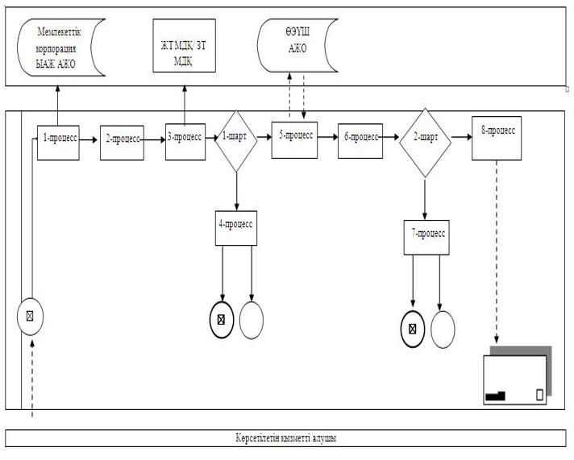

"Бірыңғай жинақтаушы
зейнетақы қорына және (немесе)
ерікті жинақтаушы зейнетақы
қорына, банктерге, ішкі істер
органдарына кәмелетке
толмаған балалардың мүлкіне
иелік ету және кәмелетке
толмаған балаларға мұра
ресімдеу үшін анықтамалар
беру" мемлекеттік көрсетілетін
қызмет регламентіне
3-қосымша
Портал арқылы мемлекеттік қызметті көрсету кезінде
қатыстырылған ақпараттық жүйелердің
функционалдық өзара іс-қимыл диаграммасы

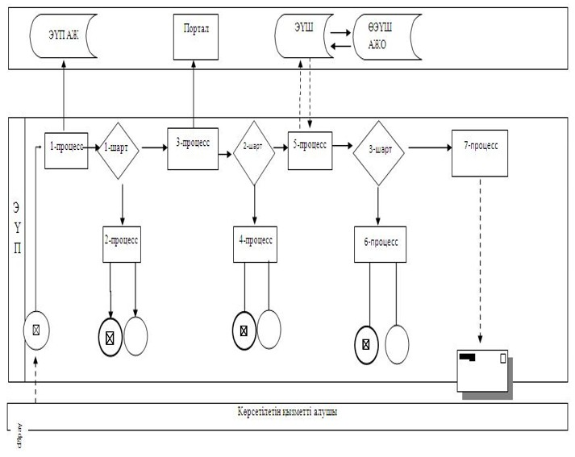

"Бірыңғай жинақтаушы
зейнетақы қорына және (немесе)
ерікті жинақтаушы зейнетақы
қорына, банктерге, ішкі істер
органдарына кәмелетке
толмаған балалардың мүлкіне
иелік ету және кәмелетке
толмаған балаларға мұра
ресімдеу үшін анықтамалар
беру" мемлекеттік көрсетілетін
қызмет регламентіне
4-қосымша
"Бірыңғай жинақтаушы зейнетақы қорына
және (немесе) ерікті жинақтаушы зейнетақы қорына,
банктерге, ішкі істер органдарына кәмелетке толмаған
балалардың мүлкіне иелік ету және кәмелетке толмаған
балаларға мұра ресімдеу үшін анықтамалар беру" мемлекеттік
қызмет көрсету бизнес-процестерінің анықтамалығы

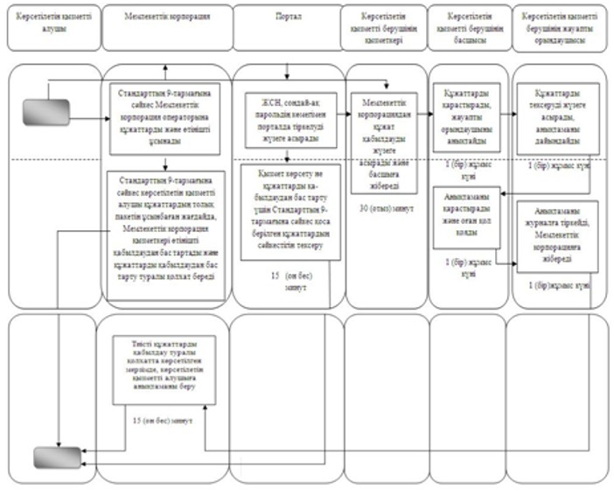

Шартты белгілер

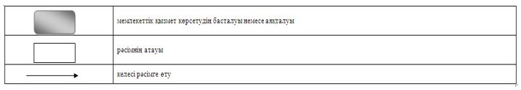

Павлодар облысы әкімдігінің
2016 жылғы "19" ақпан
№ 40/2 қаулысына
4-қосымша
Павлодар облысы әкімдігінің
2015 жылғы "24" маусымдағы
№ 181/6 қаулысымен
бекітілді
"Кәмелетке толмаған балаларға меншік құқығында
тиесілі мүлікпен жасалатын мәмілелерді ресімдеу үшін
қорғаншылық немесе қамқоршылық бойынша функцияларды
жүзеге асыратын органдардың анықтамаларын беру"
мемлекеттік көрсетілетін қызмет регламенті
1. Жалпы ережелер
1. "Кәмелетке толмаған балаларға меншік құқығында тиесілі мүлікпен жасалатын мәмілелерді ресімдеу үшін қорғаншылық немесе қамқоршылық бойынша функцияларды жүзеге асыратын органдардың анықтамаларын беру" мемлекеттік көрсетілетін қызметін (бұдан әрі – мемлекеттік көрсетілетін қызмет) Павлодар облысы аудандары мен қалаларының жергілікті атқарушы органдары (бұдан әрі – көрсетілетін қызметті беруші) көрсетеді.
Өтінішті қабылдау және мемлекеттік қызмет көрсету нәтижесін беру:
1) "Азаматтарға арналған үкімет" мемлекеттік корпорациясы" коммерциялық емес акционерлік қоғамы (бұдан әрі – Мемлекеттік корпорация);
2) "электрондық үкіметтің" www.egov.kz веб-порталы (бұдан әрі – портал) арқылы жүзеге асырылады.
2. Мемлекеттік қызметті көрсету нысаны – электрондық (ішінара автоматтандырылған) және (немесе) қағаз түрінде.
3. Мемлекеттік қызмет көрсетудің нәтижесі – Қазақстан Республикасы Білім және ғылым министрінің 2015 жылғы 13 сәуірдегі № 198 бұйрығымен бекітілген "Кәмелетке толмаған балаларға меншік құқығында тиесілі мүлікпен жасалатын мәмілелерді ресімдеу үшін қорғаншылық немесе қамқоршылық бойынша функцияларды жүзеге асыратын органдардың анықтамаларын беру" мемлекеттік көрсетілетін қызмет стандартының (бұдан әрі – Стандарт) 1-қосымшасына сәйкес нысан бойынша кәмелетке толмаған балаларға меншік құқығында тиесілі мүлікпен жасалатын мәмілелерді ресімдеу үшін қорғаншылық немесе қамқоршылық бойынша функцияларды жүзеге асыратын органдардың жылжымайтын мүліктің орналасқан жері бойынша беретін анықтамасы не Стандарттың 10-тармағында көрсетілген жағдайларда және негіздер бойынша мемлекеттік қызмет көрсетуден бас тарту туралы дәлелді жауап.
Мемлекеттік қызмет көрсету нәтижесін ұсыну нысаны – электрондық (ішінара автоматтандырылған) және (немесе) қағаз түрінде.
2. Мемлекеттік қызмет көрсету процесінде көрсетілетін
қызметті берушінің құрылымдық бөлімшелерінің
(қызметкерлерінің) іс-қимыл тәртібін сипаттау
4. Мемлекеттік қызметті көрсету жөніндегі рәсімдерді (іс-қимылды) бастау үшін мыналар негіз болып табылады:
Мемлекеттік корпорацияға жүгіну кезінде: Стандарттың 9-тармағында көрсетілген қажетті құжаттарды ұсынумен Стандарттың 2-қосымшасына сәйкес нысан бойынша көрсетілетін қызметті алушының өтініші;
портал арқылы жүгіну кезінде: көрсетілетін қызметті алушының электрондық цифрлық қолтаңбасымен (бұдан әрі – ЭЦҚ) куәландырылған электронды құжат нысанындағы сұрау және баланың туу туралы куәлігі.
Көрсетілетін қызметті алушы мемлекеттік көрсетілетін қызметті көрсету нәтижесі үшін қағаз жеткізгіште өтініш берген жағдайда мемлекеттік қызмет көрсету нәтижесі электрондық форматта ресімделеді, қағазға басып шығарылады, көрсетілетін қызметті берушінің уәкілетті тұлғасының қолымен және мөрімен расталады.
Порталда мемлекеттік қызмет көрсетудің нәтижесі көрсетілетін қызметті алушының "жеке кабинетіне" көрсетілетін қызметті берушінің уәкілетті адамының ЭЦҚ қол қойылған электрондық құжат нысанында жіберіледі.
5. Мемлекеттік қызмет көрсету процесінің (іс-қимылының) құрамына кіретін әрбір рәсімнің (іс-қимылдың) мазмұны, ұзақтығы мен оны орындау реттілігі, соның ішінде рәсімдердің (іс-қимылдың) өту кезеңі:
1) көрсетілетін қызметті берушінің кеңсе қызметкері Мемлекеттік корпорациядан көрсетілетін қызметті алушы Стандарттың 9-тармағында көрсетілген қажетті құжатты берген сәттен бастап қабылдауды және тіркеуді жүзеге асырады – 30 (отыз) минут;
2) көрсетілетін қызметті берушінің басшысы құжаттарды қарастырады, жауапты маманды анықтайды – 1 (бір) жұмыс күні;
3) көрсетілетін қызметті берушінің жауапты орындаушысы келіп түскен құжаттарды қарастырады, кәмелетке толмаған балаларға меншік құқығында тиесілі мүлікпен жасалатын мәмілелерді ресімдеу үшін қорғаншылық немесе қамқоршылық бойынша функцияларды жүзеге асыратын органдарға анықтама немесе бас тарту туралы дәлелді жауап дайындайды – 1(бір) жұмыс күні;
4) көрсетілетін қызметті берушінің басшысы анықтаманы немесе дәлелді жауапты қарастырады және қол қояды – 1(бір) жұмыс күні;
5) көрсетілетін қызметті берушінің жауапты орындаушысы есепке алу журналына көшірмені не бас тарту туралы дәлелді жауапты тіркейді және мемлекеттік қызмет көрсетудің нәтижесін Мемлекеттік корпорацияға береді – 1 (бір) жұмыс күні.
6. Мемлекеттік қызметті көрсету жөніндегі рәсімнің (іс-қимылдың) нәтижесі – кәмелетке толмаған балаларға меншік құқығында тиесілі мүлікпен жасалатын мәмілелерді ресімдеу үшін қорғаншылық немесе қамқоршылық бойынша функцияларды жүзеге асыратын органдардың жылжымайтын мүліктің орналасқан жері бойынша беретін анықтамасы не осы мемлекеттік қызмет көрсетуден бас тарту туралы дәлелді жауап.
3. Мемлекеттік қызмет көрсету процесінде көрсетілетін
қызметті берушінің құрылымдық бөлімшелерінің
(қызметкерлерінің) өзара іс-қимыл тәртібін сипаттау
7. Мемлекеттік қызмет көрсету процесіне қатысатын көрсетілетін қызметті беруші құрылымдық бөлімшелерінің (қызметкерлердің) тізбесі:
1) көрсетілетін қызметті берушінің кеңсе қызметкері;
2) көрсетілетін қызметті берушінің басшысы;
3) көрсетілетін қызметті берушінің жауапты орындаушысы.
8. Әрбір рәсімнің (іс-қимылдың) ұзақтығын көрсете отырып, құрылымдық бөлімшелер (қызметкерлер) арасындағы рәсімдер (іс-қимылдар) реттілігінің сипаттамасы осы регламенттің 1-қосымшасына сәйкес кестемен беріледі.
4. Мемлекеттік қызмет көрсету процесінде
Мемлекеттік корпорациямен және (немесе) өзге де көрсетілетін
қызметті берушілермен өзара іс-қимыл тәртібін,
сондай-ақ ақпараттық жүйелерді пайдалану тәртібін сипаттау
9. Әрбір рәсімнің (іс-қимылдың) ұзақтығын көрсете отырып, Мемлекеттік корпорацияға жүгіну тәртібін сипаттау осы регламенттің 2-қосымшасына сәйкес – 15 (он бес) минут:
1) мемлекеттік көрсетілетін қызметті алушы Мемлекеттік корпорация операторына қажетті құжаттарды және өтінішті тапсырады, ол электрондық кезек ретімен "кедергісіз" қызмет көрсету арқылы операциялық залда жүзеге асырылады. Көрсетілетін қызметті алушы мемлекеттік көрсетілетін қызмет Стандартының 9-тармағына сәйкес құжаттар топтамасын толық ұсынбаған жағдайда Мемлекеттік корпорациясының қызметкері өтінішті қабылдаудан бас тартады және мемлекеттік көрсетілетін қызмет Стандартының 4-қосымшасына сәйкес нысан бойынша құжаттарды қабылдаудан бас тарту туралы қолхат береді;
2) 1-процесс – қызмет көрсету үшін Мемлекеттік корпорация операторының Мемлекеттік корпорацияның ықпалдастырылған ақпараттық жүйесінің автоматтандырылған жұмыс орнына (бұдан әрі – ЫАЖ АЖО) логин мен парольді енгізуі (авторизациялау процесі);
3) 2-процесс – Мемлекеттік корпорация операторының қызметті таңдауы, экранға мемлекеттік қызметті көрсету үшін сұрау нысанын шығаруы және Мемлекеттік корпорация операторының көрсетілетін қызметті алушының деректерін, сондай-ақ көрсетілетін қызметті алушы өкілінің сенім хат бойынша (нотариалды түрде куәландырылған сенім хат болған жағдайда) деректерін енгізуі;
4) 3-процесс – электрондық үкімет шлюзі (бұдан әрі – ЭҮШ) арқылы жеке тұлғалар мемлекеттік деректер қорына (бұдан әрі – ЖТ МДҚ) көрсетілетін қызметті алушының деректері туралы, сондай-ақ Бірыңғай нотариалдық ақпараттық жүйеге (бұдан әрі – БНАЖ) – көрсетілетін қызметті алушы өкілінің сенім хат деректері туралы сұрауды жіберу;
5) 1-шарт – ЖТ МДҚ-да көрсетілетін қызметті алушы деректерінің және БНАЖ-да сенім хат деректерінің бар болуын тексеру;
6) 4-процесс – ЖТ МДҚ-да көрсетілетін қызметті алушының деректерінің және БНАЖ-да сенім хат деректерінің болмауына байланысты, деректерді алу мүмкін болмауы туралы хабарламаны қалыптастыру;
7) 5-процесс – ЭҮШ арқылы өңірлік электрондық үкімет шлюзінің ақпараттық жұмыс орнына (бұдан әрі – ӨЭҮШ АЖО) Мемлекеттік корпорация операторының электрондық цифрлық қолтаңбасымен (бұдан әрі – ЭЦҚ) куәландырылған (қол қойылған) электрондық құжаттарды (көрсетілетін қызметті алушының сұрауын) жіберу.
10. Әрбір рәсімді (іс-қимылды) көрсете отырып, мемлекеттік қызметті көрсетудің нәтижесін Мемлекеттік корпорация арқылы алу рәсімдерін сипаттау:
1) 6-процесс – ӨЭҮШ АЖО-да электрондық құжатты тіркеу;
2) 2-шарт – көрсетілетін қызметті берушінің қызмет көрсету үшін көрсетілетін қызметті алушы қоса берген құжаттардың сәйкестігін және негіздемелерін тексеруі;
3) 7-процесс – көрсетілетін қызметті алушының құжаттарында бұзушылықтың болуына байланысты сұратылып отырған қызметтен бас тарту жөнінде хабарламаны қалыптастыру;
4) 8-процесс – көрсетілетін қызметті алушының Мемлекеттік корпорация операторы арқылы ӨЭҮШ АЖО-да қалыптастырылған қызметтің нәтижесін (анықтаманы немесе бас тарту туралы дәлелді жауап) алуы.
11. Портал арқылы жүгіну кезінде жүгіну тәртібі мен көрсетілетін қызметті алушының және көрсетілетін қызметті берушінің рәсімдер (іс-қимылды) реттілігін сипаттау – 15 (он бес) минут:
1) көрсетілетін қызметті алушы жеке сәйкестендіру нөмірінің (бұдан әрі – ЖСН), сондай-ақ парольдің көмегімен порталда тіркелуді жүзеге асырады;
2) 1-процесс – қызметті алу үшін көрсетілетін қызметті алушының порталда ЖСН мен паролін енгізуі (авторизациялау процесі);
3) 1-шарт – ЖСН мен пароль арқылы тіркелген көрсетілетін қызметті алушы туралы деректердің түпнұсқалығын порталда тексеру;
4) 2-процесс – көрсетілетін қызметті алушының құжаттарында бұзушылықтың болуына байланысты порталдың авторизациялаудан бас тарту туралы хабарламаны қалыптастыруы;
5) 3-процесс – көрсетілетін қызметті алушының осы регламентте көрсетілген қызметті таңдауы, қызметті көрсету үшін экранға сұраныс нысанын шығару және нысан талаптары мен оның құрылымын ескере отырып, көрсетілетін қызметті алушының нысанды толтыруы (деректерді енгізуі), қажетті құжаттардың электрондық түріндегі көшірмелерін сұраныс нысанына бекіту, сондай-ақ сұранысты куәландыру (қол қою) үшін көрсетілетін қызметті алушының ЭЦҚ тіркеу куәлігін таңдауы;
6) 2-шарт – порталда ЭЦҚ тіркеу куәлігінің қолдану мерзімін және қайтарылған (күші жойылған) тіркеу куәліктерінің тізімінде жоқтығын, сондай-ақ сәйкестендіру деректерінің сәйкестігін (сұраныста көрсетілген ЖСН мен ЭЦҚ тіркеу куәлігінде көрсетілген ЖСН арасында) тексеру;
7) 4-процесс – көрсетілетін қызметті алушының ЭЦҚ расталмауына байланысты сұратылып жатқан қызметтен бас тарту жөнінде хабарламаны қалыптастыру;
8) 5-процесс – көрсетілетін қызметті беруші сұранысты өңдеуі үшін ЭҮШ арқылы көрсетілетін қызметті берушінің ЭЦҚ-мен куәландырылған (қол қойылған) электрондық құжаттарды (көрсетілетін қызметті алушының сұранысын) ӨЭҮШ АЖО-ға жіберу;
9) 3-шарт – көрсетілетін қызметті берушінің қызмет көрсету үшін көрсетілетін қызметті алушының қоса берілген, сәйкестігін және негіздерін тексеруі;
10) 6-процесс – көрсетілетін қызметті алушының құжаттарында бұзушылықтың болуына байланысты сұратылып отырған қызметтен бас тарту жөнінде хабарламаны қалыптастыру;
11) 7-процесс – көрсетілетін қызметті алушының ӨЭҮШ АЖО қалыптастырған қызметтің нәтижесін (электрондық құжат нысанындағы хабарламаны) алуы.
Мемлекеттік қызметті көрсету нәтижесі көрсетілетін қызметті берушінің уәкілетті тұлғасының ЭЦҚ-мен куәландырылған электрондық құжат түрінде көрсетілетін қызметті алушының "жеке кабинетіне" жіберіледі.
Портал арқылы мемлекеттік қызметті көрсету кезінде қатыстырылған ақпараттық жүйелердің функционалдық өзара іс-қимыл диаграммасы осы регламенттің 3-қосымшасында келтірілген.
12. Мемлекеттік қызмет көрсету процесінде көрсетілетін қызметті берушінің құрылымдық бөлімшелерінің (қызметкерлерінің) рәсімдер (іс-қимылдар) реттілігін толық сипаттау, сондай-ақ өзге де мемлекеттік қызметті берушілермен және (немесе) Мемлекеттік корпорациямен өзара іс-қимыл тәртібін сипаттау, мемлекеттік қызмет көрсету процесінде ақпараттық жүйелерді пайдалану тәртібін сипаттау осы регламенттің 4-қосымшасына сәйкес мемлекеттік көрсетілетін қызметтің бизнес-процестерінің анықтамалығында көрсетіледі.
"Кәмелетке толмаған балаларға
меншік құқығында тиесілі
мүлікпен жасалатын
мәмілелерді ресімдеу үшін
қорғаншылық немесе
қамқоршылық бойынша
функцияларды жүзеге асыратын
органдардың анықтамаларын
беру" мемлекеттік көрсетілетін
қызмет регламентіне
1-қосымша
Әрбір рәсімнің (іс-қимылдың) ұзақтығын көрсетумен
құрылымдық бөлімшелердің (қызметкерлердің)
арасындағы рәсімдердің (іс-қимылдар) реттілігін сипаттау
 | Негізгі процестің (жұмыс барысының, ағының) іс-қимылы
1. | Іс-қимылдың (жұмыс барысының ағынының) № | 1 | 2 | 3 | 4 | 5
2. | Құрылымдық бөлімше (қызметкер) атауы | Көрсетілетін қызметті берушінің кеңсе қызметкері | Көрсетілетін қызметті берушінің басшысы | Көрсетілетін қызметті берушінің жауапты орындаушысы | Көрсетілетін қызметті берушінің басшысы | Көрсетілетін қызметті берушінің жауапты орындаушысы
3. | Іс-қимылдың (процестің, рәсімнің, операцияның) атауы және оны сипаттау | Көрсетілетін қызметті алушының Мемлекеттік корпорациядан алған құжаттарын қабылдауды және тіркеуді жүзеге асырады | Қарастырады және жауапты орындаушыны анықтайды | Құжаттарды қарастырады, анықтама немесе бас тарту туралы дәлелді жауап дайындайды | Анықтаманы немесе бас тарту туралы дәлелді жауапты қарастырады және қол қояды | Көшірмені немесе бас тарту туралы дәлелді жауапты тіркейді
 |  |  |  |  |  |  | 4. | Аяқталу нысаны | Басшыға қарауға беру | Бұрыштама | Анықтама немесе бас тарту туралы дәлелді жауапты басшыға қарауға және қол қоюға жібереді | Анықтама немесе бас тарту туралы дәлелді жауап | Мемлекеттік көрсетілетін қызмет нәтижесін Мемлекеттік корпорацияға жібереді
 | Орындау мерзімдері | 30 (отыз) минут | 1 (бір) жұмыс күні | 1 (бір) жұмыс күні | 1 (бір) жұмыс күні | 1 (бір) жұмыс күні
"Кәмелетке толмаған балаларға
меншік құқығында тиесілі
мүлікпен жасалатын
мәмілелерді ресімдеу үшін
қорғаншылық немесе
қамқоршылық бойынша
функцияларды жүзеге асыратын
органдардың анықтамаларын
беру" мемлекеттік көрсетілетін
қызмет регламентіне
2-қосымша
Мемлекеттік корпорация арқылы мемлекеттік
қызметті көрсету кезінде қатыстырылған ақпараттық
жүйелердің функционалдық өзара іс-қимыл диаграммасы

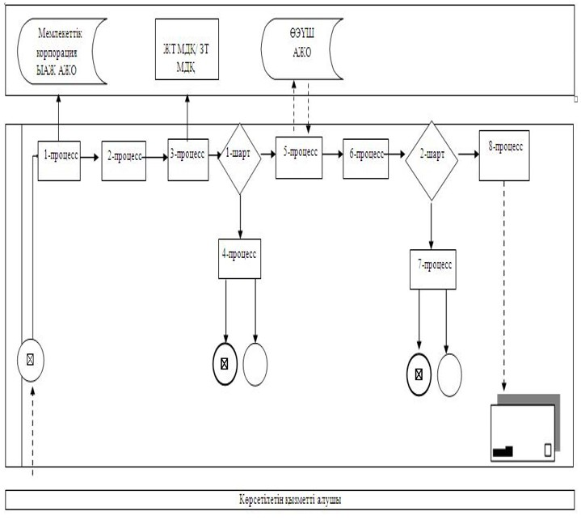

"Кәмелетке толмаған балаларға
меншік құқығында тиесілі
мүлікпен жасалатын
мәмілелерді ресімдеу үшін
қорғаншылық немесе
қамқоршылық бойынша
функцияларды жүзеге асыратын
органдардың анықтамаларын
беру" мемлекеттік көрсетілетін
қызмет регламентіне
3-қосымша
Портал арқылы мемлекеттік қызметті көрсету кезінде
қатыстырылған ақпараттық жүйелердің
функционалдық өзара іс-қимыл диаграммасы

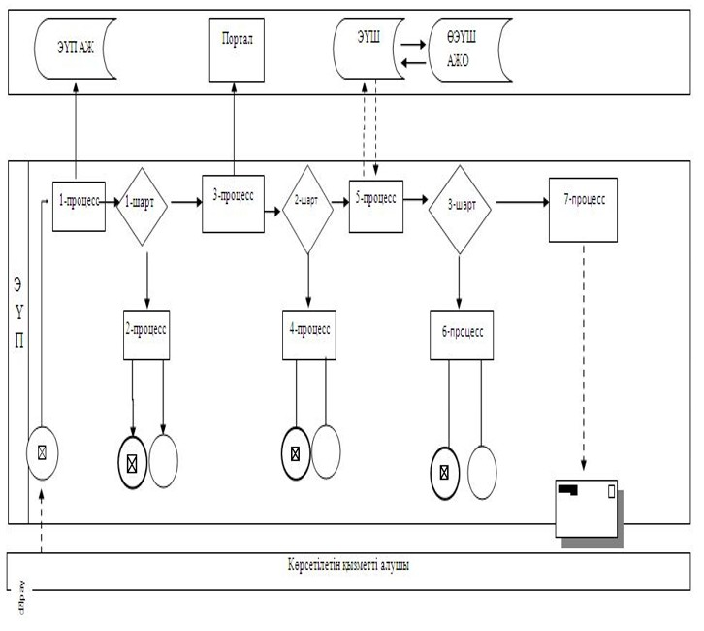

"Кәмелетке толмаған балаларға
меншік құқығында тиесілі
мүлікпен жасалатын
мәмілелерді ресімдеу үшін
қорғаншылық немесе
қамқоршылық бойынша
функцияларды жүзеге асыратын
органдардың анықтамаларын
беру" мемлекеттік көрсетілетін
қызмет регламентіне
4-қосымша
"Кәмелетке толмаған балаларға меншік құқығында
тиесілі мүлікпен жасалатын мәмілелерді ресімдеу үшін
қорғаншылық немесе қамқоршылық бойынша функцияларды
жүзеге асыратын органдардың анықтамаларын беру"
мемлекеттік қызмет көрсету бизнес-процестерінің анықтамалығы

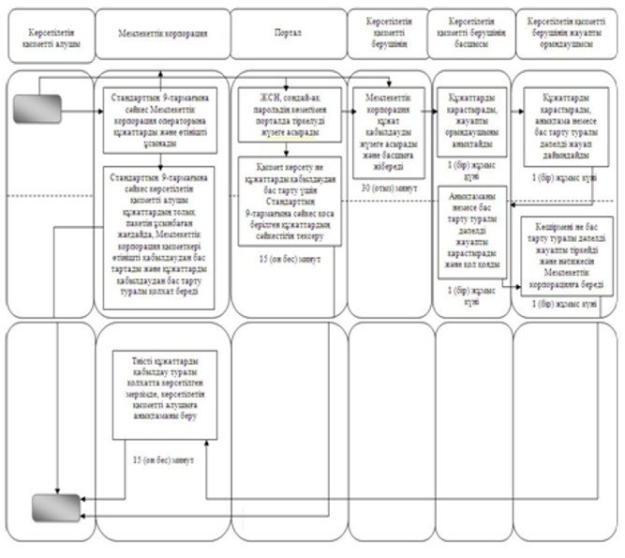

Шартты белгілер

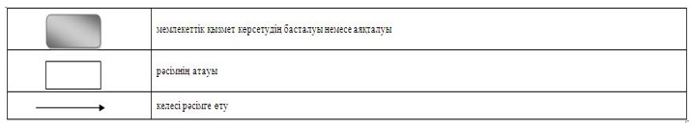

Павлодар облысы әкімдігінің
2015 жылғы "19" ақпан
№ 40/2 қаулысына
5-қосымша
Павлодар облысы әкімдігінің
2015 жылғы "24" маусымдағы
№ 181/6 қаулысымен
бекітілді
"Қамқоршыларға немесе қорғаншыларға
жетiм баланы (жетiм балаларды) және ата-анасының
қамқорлығынсыз қалған баланы (балаларды)
асырап-бағуға жәрдемақы тағайындау"
мемлекеттiк көрсетiлетiн қызмет регламенті
1. Жалпы ережелер
1. "Қамқоршыларға немесе қорғаншыларға жетiм баланы (жетiм балаларды) және ата-анасының қамқорлығынсыз қалған баланы (балаларды) асырап-бағуға жәрдемақы тағайындау" мемлекеттік көрсетілетін қызметін (бұдан әрі – мемлекеттік көрсетілетін қызмет) Павлодар облысы қалалары мен аудандарының жергілікті атқарушы органдары (бұдан әрі – көрсетілетін қызметті беруші) көрсетеді.
Өтінішті қабылдау және мемлекеттік қызмет көрсету нәтижесін беру:
1) көрсетілетін қызметті берушінің кеңсесі;
2) "Азаматтарға арналған үкімет" мемлекеттік корпорациясы" коммерциялық емес акционерлік қоғамы (бұдан әрі – Мемлекеттік корпорация);
3) "электрондық үкіметтің" www.egov.kz веб-порталы (бұдан әрі – портал) арқылы жүзеге асырылады.
2. Мемлекеттік қызмет көрсету нысаны – электрондық (ішінара автоматтандырылған) және (немесе) қағаз түрінде.
3. Мемлекеттік қызмет көрсетудің нәтижесі – Қазақстан Республикасы Білім және ғылым министрінің 2015 жылғы 13 сәуірдегі № 198 бұйрығымен бекітілген "Қамқоршыларға немесе қорғаншыларға жетiм баланы (жетiм балаларды) және ата-анасының қамқорлығынсыз қалған баланы (балаларды) асырап-бағуға жәрдемақы тағайындау" мемлекеттік көрсетілетін қызмет стандартының (бұдан әрі – Стандарт) 1-қосымшасына сәйкес нысан бойынша қамқоршыларға немесе қорғаншыларға жетім баланы (жетім балаларды) және ата-анасының қамқорлығынсыз қалған баланы (балаларды) асырап-бағуға жәрдемақы тағайындау туралы шешім.
Мемлекеттік қызмет көрсету нәтижесін ұсыну нысаны – электрондық және (немесе) қағаз түрінде.
2. Мемлекеттік қызмет көрсету процесінде көрсетілетін
қызметті берушінің құрылымдық бөлімшелерінің
(қызметкерлерінің) іс-қимыл тәртібін сипаттау
4. Мемлекеттік қызметті көрсету жөніндегі рәсімдерді (іс-қимылды) бастау үшін мыналар негіз болып табылады:
көрсетілетін қызметті берушінің кеңсесіне немесе Мемлекеттік корпорацияға жүгіну кезінде – Стандарттың 9-тармағында көрсетілген қажетті құжаттардың қоса берілуімен Стандарттың 2-қосымшасына сәйкес нысан бойынша көрсетілетін қызметті алушының өтініші;
портал арқылы жүгіну кезінде көрсетілетін қызметті берушінің электрондық цифрлық қолтаңбасымен (бұдан әрі – ЭЦҚ) қол қойылған электрондық құжат нысанындағы сұрау.
5. Мемлекеттік қызмет көрсету рәсімінің (іс-қимылының) құрамына кіретін әрбір рәсімнің (іс-қимылдың) мазмұны, ұзақтығы мен оны орындау реттілігі, соның ішінде рәсімдердің (іс-қимылдың) өту кезеңі:
1) көрсетілетін қызметті берушінің кеңсе қызметкері көрсетілетін қызметті алушы қажетті құжатты берген сәттен бастап қабылдауды және тіркеуді жүзеге асырады, құжаттарды басшыға бұрыштама қоюға жібереді – 30 (отыз) минут;
2) көрсетілетін қызметті берушінің басшысы құжаттарды қарастырады, жауапты маманды анықтайды – 1 (бір) жұмыс күні;
3) көрсетілетін қызметті берушінің жауапты орындаушы келіп түскен құжаттарды қарастырады, қамқоршыларға немесе қорғаншыларға жетiм баланы (жетiм балаларды) және ата-анасының қамқорлығынсыз қалған баланы (балаларды) асырап-бағуға жәрдемақы тағайындау туралы шешiм дайындайды – 6 (алты) жұмыс күн ішінде;
4) көрсетілетін қызметті берушінің басшысы шешімді қарастырады және қол қояды – 1 (бір) жұмыс күні;
5) көрсетілетін қызметті берушінің жауапты орындаушы есепке алу журналына шешімді тіркейді және мемлекеттік қызмет көрсетудің нәтижесін көрсетілетін қызметті алушыға береді – 1 (бір) жұмыс күні.
6. Мемлекеттік қызметті көрсету жөніндегі рәсімнің (іс-қимылдың) нәтижесі – қамқоршыларға немесе қорғаншыларға жетiм баланы (жетiм балаларды) және ата-анасының қамқорлығынсыз қалған баланы (балаларды) асырап-бағуға жәрдемақы тағайындау туралы шешiм.
3. Мемлекеттік қызмет көрсету процесінде көрсетілетін
қызметті берушінің құрылымдық бөлімшелерінің
(қызметкерлерінің) өзара іс-қимыл тәртібін сипаттау
7. Мемлекеттік қызмет көрсету процесіне қатысатын құрылымдық бөлімшелердің (қызметкерлердің) тізбесі:
1) көрсетілетін қызметті берушінің кеңсе қызметкері;
2) көрсетілетін қызметті берушінің басшысы;
3) көрсетілетін қызметті берушінің жауапты орындаушысы.
8. Әрбір рәсімнің (іс-қимылдың) ұзақтығын көрсете отырып, құрылымдық бөлімшелер (қызметкерлер) арасындағы рәсімдер (іс-қимылдар) реттілігінің сипаттамасы осы регламенттің 1-қосымшасына сәйкес кестемен қоса беріледі.
4. Мемлекеттік қызмет көрсету процесінде
Мемлекеттік корпорациямен және (немесе) өзге де көрсетілетін
қызметті берушілермен өзара іс-қимыл тәртібін,
сондай-ақ ақпараттық жүйелерді пайдалану тәртібін сипаттау
9. Осы регламенттің 2-қосымшасына сәйкес әрбір рәсімнің (іс-қимылдың) ұзақтығын көрсете отырып, Мемлекеттік корпорацияға жүгіну тәртібін сипаттау – 15 (он бес) минут:
1) мемлекеттік көрсетілетін қызметті алушы Мемлекеттік корпорация операторына қажетті құжаттарды және өтінішті тапсырады, ол электрондық кезек ретімен "кедергісіз" қызмет көрсету арқылы операциялық залда жүзеге асырылады. Көрсетілетін қызметті алушы мемлекеттік көрсетілетін қызмет Стандартының 9-тармағына сәйкес құжаттар топтамасын толық ұсынбаған жағдайда Мемлекеттік корпорациясының қызметкері өтінішті қабылдаудан бас тартады және мемлекеттік қызмет Стандартының 3-қосымшасына сәйкес нысан бойынша құжаттарды қабылдаудан бас тарту туралы қолхат береді;
2) 1-процесс – қызмет көрсету үшін Мемлекеттік корпорация операторының Мемлекеттік корпорацияның ықпалдастырылған ақпараттық жүйесінің автоматтандырылған жұмыс орнына (бұдан әрі – ЫАЖ АЖО) логин мен парольді енгізуі (авторизациялау процесі);
3) 2-процесс – Мемлекеттік корпорация операторының қызметті таңдауы, экранға мемлекеттік қызметті көрсету үшін сұрау нысанын шығаруы және ХҚО операторының көрсетілетін қызметті алушының деректерін, сондай-ақ көрсетілетін қызметті алушы өкілінің сенім хат бойынша (нотариалды түрде расталған сенім хат болған жағдайда) деректерін енгізуі;
4) 3-процесс – электрондық үкімет шлюзі (бұдан әрі – ЭҮШ) арқылы жеке тұлғалар мемлекеттік деректер қорына (бұдан әрі – ЖТ МДҚ) көрсетілетін қызметті алушының деректері туралы, сондай-ақ Бірыңғай нотариалдық ақпараттық жүйеге (бұдан әрі – БНАЖ) – көрсетілетін қызметті алушы өкілінің сенім хат деректері туралы сұрауды жіберу;
5) 1-шарт – ЖТ МДҚ-да көрсетілетін қызметті алушы деректерінің және БНАЖ-да сенім хат деректерінің бар болуын тексеру;
6) 4-процесс – ЖТ МДҚ-да көрсетілетін қызметті алушының деректерінің және БНАЖ-да сенім хат деректерінің болмауына байланысты, деректерді алу мүмкін болмауы туралы хабарламаны қалыптастыру;
7) 5-процесс – ЭҮШ арқылы өңірлік электрондық үкімет шлюзінің автоматтандырылған жұмыс орнына (бұдан әрі – ӨЭҮШ АЖО) Мемлекеттік корпорация операторының электрондық цифрлық қолтаңбасымен (бұдан әрі – ЭЦҚ) куәландырылған (қол қойылған) электрондық құжаттарды (көрсетілетін қызметті алушының сұрауын) жіберу.
10. Әрбір рәсімді (іс-қимылды) көрсете отырып, мемлекеттік қызметті көрсетудің нәтижесін Мемлекеттік корпорация арқылы алу рәсімдерін сипаттау:
1) 6-процесс – ӨЭҮШ АЖО-да электрондық құжатты тіркеу;
2) 2-шарт – көрсетілетін қызметті берушінің қызмет көрсету үшін көрсетілетін қызметті алушының қоса берілген құжаттардың сәйкестігін және негіздемелерін тексеруі;
3) 7-процесс – көрсетілетін қызметті алушының құжаттарында бұзушылықтың болуына байланысты сұратылып отырған қызметтен бас тарту жөнінде хабарламаны қалыптастыру;
4) 8-процесс – көрсетілетін қызметті алушының Мемлекеттік корпорация операторы арқылы ӨЭҮШ АЖО-да қалыптастырылған қызметтің нәтижесін (анықтаманы немесе бас тарту туралы дәлелді жауап) алуы.
11. Әрбір рәсімді (іс-қимылды) көрсете отырып, портал арқылы жүгіну тәртібін сипаттау – 15 (он бес) минут:
1) көрсетілетін қызметті алушы жеке сәйкестендіру нөмірінің (бұдан әрі – ЖСН), сондай-ақ парольдің көмегімен порталда тіркелуді жүзеге асырады;
2) 1-процесс – қызметті алу үшін көрсетілетін қызметті алушының порталда ЖСН мен паролін енгізуі (авторизациялау процесі);
3) 1-шарт – ЖСН мен пароль арқылы тіркелген көрсетілетін қызметті алушы туралы деректердің түпнұсқалығын порталда тексеру;
4) 2-процесс – көрсетілетін қызметті алушының құжаттарында бұзушылықтың болуына байланысты порталдың авторизациялаудан бас тарту туралы хабарламаны қалыптастыруы;
5) 3-процесс – көрсетілетін қызметті алушының осы регламентте көрсетілген қызметті таңдауы, қызметті көрсету үшін экранға сұраныс нысанын шығару және нысан талаптары мен оның құрылымын ескере отырып, көрсетілетін қызметті алушының нысанды толтыруы (деректерді енгізуі), қажетті құжаттардың электрондық түріндегі көшірмелерін сұраныс нысанына бекіту, сондай-ақ сұранысты куәландыру (қол қою) үшін көрсетілетін қызметті алушының ЭЦҚ тіркеу куәлігін таңдауы;
6) 2-шарт – порталда ЭЦҚ тіркеу куәлігінің қолдану мерзімін және қайтарылған (күші жойылған) тіркеу куәліктерінің тізімінде жоқтығын, сондай-ақ сәйкестендіру деректерінің сәйкестігін (сұраныста көрсетілген ЖСН мен ЭЦҚ тіркеу куәлігінде көрсетілген ЖСН арасында) тексеру;
7) 4-процесс – көрсетілетін қызметті алушының ЭЦҚ расталмауына байланысты сұратылып жатқан қызметтен бас тарту жөнінде хабарламаны қалыптастыру;
8) 5-процесс – көрсетілетін қызметті беруші сұранысты өңдеуі үшін ЭҮШ арқылы көрсетілетін қызметті берушінің ЭЦҚ-мен куәландырылған (қол қойылған) электрондық құжаттарды (көрсетілетін қызметті алушының сұранысын) ӨЭҮШ АЖО-ға жіберу;
9) 3-шарт – көрсетілетін қызметті берушінің қызмет көрсету үшін көрсетілетін қызметті алушының қоса берілген құжаттардың сәйкестігін және негіздерін тексеруі;
10) 6-процесс – көрсетілетін қызметті алушының құжаттарында бұзушылықтың болуына байланысты сұратылып отырған қызметтен бас тарту жөнінде хабарламаны қалыптастыру;
11) 7-процесс – көрсетілетін қызметті алушының ӨЭҮШ АЖО қалыптастырған қызметтің нәтижесін (электрондық құжат нысанындағы хабарламаны) алуы.
Мемлекеттік қызметті көрсету нәтижесі көрсетілетін қызметті берушінің уәкілетті тұлғасының ЭЦҚ-мен куәландырылған электрондық құжат түрінде көрсетілетін қызметті алушының "жеке кабинетіне" жіберіледі.
Портал арқылы мемлекеттік қызметті көрсету кезінде қатыстырылған ақпараттық жүйелердің функционалдық өзара іс-қимыл диаграммасы осы регламенттің 3-қосымшасында келтірілген.
12. Мемлекеттік қызмет көрсету процесінде көрсетілетін қызметті берушінің құрылымдық бөлімшелерінің (қызметкерлерінің) рәсімдер (іс-қимылдар) реттілігін толық сипаттау, сондай-ақ өзге де мемлекеттік қызметті берушілермен және (немесе) Мемлекеттік корпорациямен өзара іс-қимыл тәртібін сипаттау, мемлекеттік қызмет көрсету процесінде ақпараттық жүйелерді пайдалану тәртібін сипаттау осы регламенттің 4-қосымшасына сәйкес мемлекеттік көрсетілетін қызметтің бизнес-процестерінің анықтамалығында көрсетіледі.
"Қамқоршыларға немесе
қорғаншыларға жетiм баланы
(жетiм балаларды)
және ата-анасының
қамқорлығынсыз қалған
баланы (балаларды) асырап
бағуға жәрдемақы тағайындау"
мемлекеттік көрсетілетін
қызмет регламентіне
1-қосымша
Әрбір рәсімнің (іс-қимылдың) ұзақтығын көрсетумен
құрылымдық бөлімшелердің (қызметкерлердің)
арасындағы рәсімдердің (іс-қимылдар) реттілігін сипаттау
 | Негізгі процестің (жұмыс барысының, ағының) іс-қимылы
1 | Іс-қимылдың (жұмыс барысының ағынының) № | 1 | 2 | 3 | 4 | 5
2 | Құрылымдық бөлімшелер (қызметкерлер) | Көрсетілетін қызметті берушінің кеңсе қызметкері | Көрсетілетін қызметті берушінің басшысы | Көрсетілетін қызметті берушінің жауапты орындаушы | Көрсетілетін қызметті берушінің басшысы | Көрсетілетін қызметті берушінің жауапты орындаушы
3 | Іс-қимылдың (процестің, рәсімнің, операцияның) атауы және оны сипаттау | Алынған құжаттарды қабылдауды және тіркеуді жүзеге асырады | Қарастырады және жауапты орындаушыны анықтайды | Құжаттарды қарастырады, жәрдемақы тағайындау туралы шешімді ресімдейді | Жәрдемақы тағайындау туралы шешімді қарастырады және қол қояды | Жәрдемақы тағайындау туралы шешімді тіркейді
4 | Аяқталу нысаны | Басшыға қарауға беру | Бұрыштама | Жәрдемақы тағайындау туралы шешімді басшыға қарауға және қол қоюға жібереді | Жәрдемақы тағайындау туралы шешім | Жәрдемақы тағайындау туралы шешімді Мемлекеттік корпорацияға жібереді
5 | Орындау мерзімдері | 30 (отыз) минут | 1 (бір) жұмыс күні | 6 (алты) жұмыс күні | 1 (бір) жұмыс күні | 1 (бір) жұмыс күні
"Қамқоршыларға немесе
қорғаншыларға жетiм баланы
(жетiм балаларды)
және ата-анасының
қамқорлығынсыз қалған
баланы (балаларды) асырап
бағуға жәрдемақы тағайындау"
мемлекеттік көрсетілетін
қызмет регламентіне
2-қосымша
Мемлекеттік корпорация арқылы мемлекеттік
қызметті көрсету кезінде қатыстырылған ақпараттық
жүйелердің функционалдық өзара іс-қимыл диаграммасы

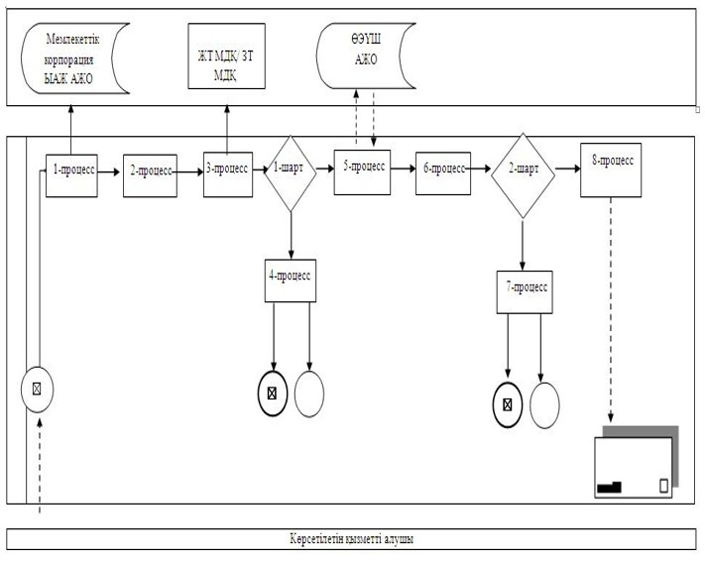

"Қамқоршыларға немесе
қорғаншыларға жетiм баланы
(жетiм балаларды)
және ата-анасының
қамқорлығынсыз қалған
баланы (балаларды) асырап
бағуға жәрдемақы тағайындау"
мемлекеттік көрсетілетін
қызмет регламентіне
3-қосымша
Портал арқылы мемлекеттік қызметті көрсету кезінде
қатыстырылған ақпараттық жүйелердің
функционалдық өзара іс-қимыл диаграммасы

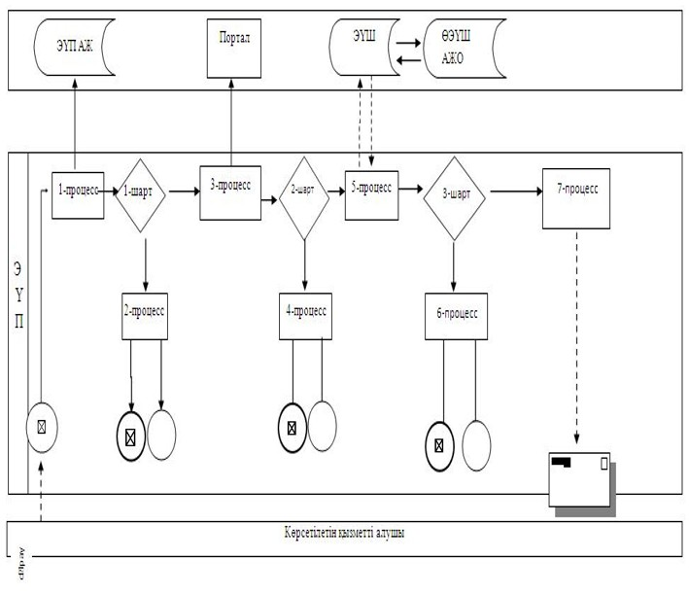

"Қамқоршыларға немесе
қорғаншыларға жетiм баланы
(жетiм балаларды)
және ата-анасының
қамқорлығынсыз қалған
баланы (балаларды) асырап
бағуға жәрдемақы тағайындау"
мемлекеттік көрсетілетін
қызмет регламентіне
4-қосымша
"Қамқоршыларға немесе қорғаншыларға жетiм баланы
(жетiм балаларды) және ата-анасының жәрдемақы тағайындау"
мемлекеттік қызмет көрсетудің бизнес-процестерінің анықтамалығы

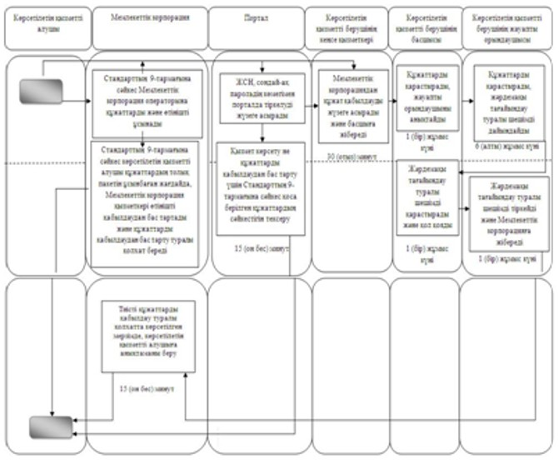

Шартты белгілер

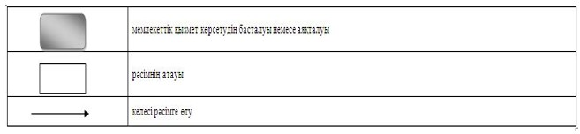

© 2012. Қазақстан Республикасы Әділет министрлігінің «Қазақстан Республикасының Заңнама және құқықтық ақпарат институты» ШЖҚ РМК

